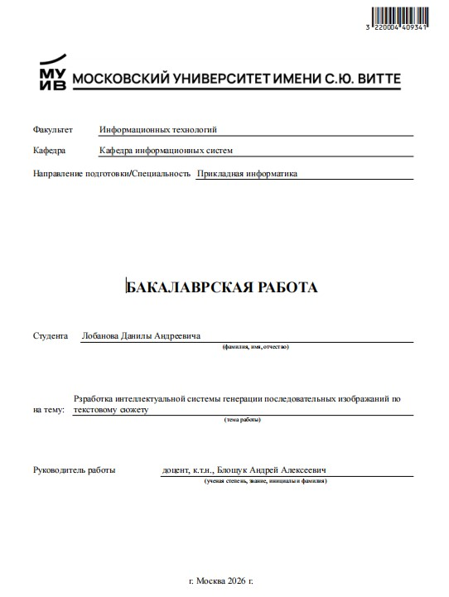

СОДЕРЖАНИЕ

ВВЕДЕНИЕ 4
1 АНАЛИЗ ПРЕДМЕТНОЙ ОБЛАСТИ 8
1.1 Анализ подразделения кафедра информационных систем организации МУИВ 8
1.1.1 Дерево бизнес-направлений организации 8
1.1.2 Сопоставление бизнес-процессов и критических факторов успеха организации 10
1.1.3 Анализ структуры и нормативной документации, регламентов подразделения «Кафедра информационных систем» организации / университета, регулирующих выполнение выбранного бизнес-процесса 13
1.2 Моделирование бизнес - процесса создания и обновления учебно - методического визуального контента 15
1.2.1 Моделирование процесса “КАК ЕСТЬ” 15
1.2.2 Моделирование процесса “КАК ДОЛЖНО БЫТЬ” 25
1.3 Анализ рынка программного обеспечения для автоматизации бизнес - процесса создания 27
1.4 Анализ стейкхолдеров и их требований к разрабатываемой системе 30
1.5 Выбор средств разработки 32
1.6 Техническое задание на разработку корпоративной информационной системы 33
1.7 Выводы по разделу 33
2 ПРОЕКТИРОВАНИЕ И РАЗРАБОТКА ПРОЕКТА 34
2.1 Структурирование требований к разрабатываемой системе 34
2.2 План разработки ПО 38
2.3 Разработка прототипа Neuro Tale, с реализацией базового функционала 41
2.3.1 Формирование набора данных, для создания учебно методических материалов 41
2.3.2 Выбор модели SD 1.5 для генерации визуальных нарративов 42
2.4 Обучение модели SD 1.5 44
2.5 Разработка и модернизация автоматизированной системы Neuro Tale 46
2.6 Разработка модели доступа к данным 48
2.7 Выводы по главе 2 49
3 ТЕСТИРОВАНИЕ И ИНТЕГРАЦИЯ 51
3.1 Тестирование и отладка разработанной автоматизированной системы Neuro Tale 51
3.1.1 Тестирование по методу позитивного - негативного тестирования 51
3.1.1.1 Тест план для метода Позитивное и негативное тестирование 54
3.1.1.2 Тест-кейсы для Neuro Tale 54
3.1.1.3 Баг-репорты 55
3.2 Составление плана инсталляции и развёртывания ИС 56
3.3 Разработка плана интеграции автоматизированной системы генерации последовательности по текстовому сюжету с ИС заказчика 59
3.4 Формирование модели обновлений и технической поддержки 62
3.5 Руководства администратора и пользователя интеллектуальной системы/сервиса 63
3.6 Выводы по главе 3 63
ЗАКЛЮЧЕНИЕ 65
СПИСОК ЛИТЕРАТУРЫ 67

ВВЕДЕНИЕ

Растущий тренд искусственного интеллекта, меняет экономику, создаёт кризисы “рыночный кризис дефицита оперативной памяти”, цифровые технологии преобразуют творческие индустрии в новый формат, где высокая конкуренция, требует автоматизации трудоёмких процессов при помощи машинного обучения, для снижения трудовых и денежных ресурсов, особую нишу занимают генеративные модели - способные создавать, визуальный контент, основываясь на текстовом промте содержащем описание изображения, в наше время генеративные модели используются во многих сферах, включая маркетинг, игровую индустрию, создание визуальных новелл, образовательного контента - например университетский стартап “конструктор квестов” адаптирующий иностранных студентов под социум Московского университета имени Сергея Юльевича Витте, повышающий уровень ответсвенности, саморегулирования, эмоциональной поддержки и толерантности к среде МУИВ, для иностранных студентов.
Традиционные методы создания последовательности визуальных ассетов, сложный и трудоёмкий процесс, художники вынуждены рисовать десятки визуальных ассетов, для соответствия написанному сюжету. Для исполнения подобного процесса требуется десятки квалифицированных исполнителей, финансовых и временных затрат, даже квалифицированные специалисты, не всегда могут, в короткие сроки воплотить текстовую идею в визуальную последовательность. Разработка интеллектуальной системы генерации последовательности изображений по текстовому сюжету, имеет ценность в практическом применении, для автоматизации трудоёмких процессов создания визуальных ассетов, такая система может послужить, неплохим инструментарием, для создания проектов визуальных образовательных новел, упрощая создание проектов, для монетизации.
Актуальность работы обусловлена ростом рынка генеративного искусственного интеллекта, мировой рынок показывает положительную динамику роста себестоимости, а также в России рынок генерации визуального контента вырос с тринадцати миллиардов рублей, до пятидесяти восьми миллиардов рублей, большинство компаний россии используют искусственный интеллект, для генерации контента, в условиях цифровой трансформации, большинство задач создания визуалов решено, при помощи генеративного ИИ. В настоящее время генерация изображений, это не игрушки а инструмент, для производства, но большинство решений дороги для использования, что препятствует свободному использованию соло - разработчиками и инди - студиями, “NeuroTale” - интеллектуальная система генерации последовательности изображений по текстовому сюжету, даёт возможность сохранять внешность персонажей, между кадрами, локальные open-source решения на базе Stable Diffusion остаются востребованными именно благодаря возможностям тонкой настройки, также разработанная система генерации, может работать без API источников, оффлайн, благодаря возможности запустить локальный сервис генерации.
NeuroTale - доступная локальная интеллектуальная система генерации последовательности изображений по текстовому промту, отвечающей потребностям рынка, имеющая преимущества над подобными системами генерации визуальных ассетов.
Объектом исследования моей выпускной квалификационной работы является производственный процесс генерации визуального повествования, на основе русскоязычного текстового описания.
Предметом исследования выпускной квалификационной работы является интеллектуальная система генерации последовательности изображений по текстовому промту - “NeuroTale”: позволяющая формировать генерацию последовательности согласованных визуальных ассетов, по текстовому промту, при помощи диффузионых моделей.
Цель выпускной квалификационной работы исследовать и разработать, систему автоматической генерации последовательности изображений, по сюжету написанного в виде текстового квеста, в последовательность связанных изображений, с удобным пользовательским интерфейсом и оффлайн режимом работы.
Основные задачи необходимые для достижения цели:
- Провести анализ разных видов инструментов генерации изображений по текстовому описанию, для реализации связанных между собой визуальных ассетов.
- Провести исследование аналогов NeuroTale, для успешного внедрения в выбранную нишу рынка генерации контента, нужно понимать слабые и сильные стороны, оценить недостатки разрабатываемой системы, для улучшения возможностей монетизации.
- Формулировка перечня возможностей и функционала системы, а также, перечисление необходимых, для оценки качества генерации требований.
- Обоснование выбранных инструментов и моделей, для генерации контента “SD 1.5, Gradio”.
- Разработать прототип системы, с модулем перевода, улучшения промтов и генерации изображений.
- Протестировать систему на удобство использования, работу заявленного функционала.
- Провести исследование возможностей, по реализации комерциализации проекта, в выбранном сегменте рынка “генерация последовательности визуальных ассетов, для геймдева и маркетинга”, нужно выявить уровень конкуренции, для NeuroTale, показать аналоги и сравнить, по функционалу, преймуществам и недостаткам.
- Спланировать план развития системы NeuroTale, перечислить возможные улучшения, выбрать наиболее выгодные пути монетизации и маркетингового продвижения.
Моя бакалаврская работа состоит из:
- Введения
- Первой главы - теоретическая часть
- Второй главы - практическая часть
- Третьей главы - экономическая часть
- Заключения - выводы
- Списка литературы
- Приложений

Первая глава, посвящена анализу современных технологий генерации изображений по текстовому описанию, проведён поиск инструментов и сервисов, для создания последовательных визуальных нарративов, проведено сравнение, аналогия, сильные и слабые стороны различных аналогов Neuro Tale, по результатам анализа определены необходимые качественные оценки и требования к системе разрабатываемой в бакалаврской работе.
Вторая глава, описывает проектирование и реализацию интеллектуальной системы, обоснованы выбранные средства генрации визуалов, показана архитектура системы, модули Neuro Tale, описаны функциональные требования к каждому, из модулей показано как происходит разбиение сюжета на отдельные сцены, перевод, улучшения генерации изображений и текста.
В третьей главе, проведено тестирование, развёртыванию системы на компьютерах Московского университета иммени Сергея Бльевича Витте, показаны субъективные оценки качества сгенерированных последовательностей, описан подробный процесс развёртывания Neuro Tale, проведён расчёт экономической части, продемонстрирована экономическая целесообразность создания Neuro Tale, приведены оценки затрат на разработку, сравнение с коммерческими аналогами, оценка масштабирования и прибыли, от маркетинга проекта.

Ссылка на git-репозиторий с исходным программным кодом https://github.com/Danila1572/Lobanov_Diplom_2026_Bachalavry.git

АНАЛИЗ ПРЕДМЕТНОЙ ОБЛАСТИ

Анализ подразделения кафедра информационных систем организации МУИВ

Дерево бизнес-направлений организации

Московский институт имени Сергея Юльевича Витте, ведущий негосударственный вуз Российской Федерации, в университете особое внимание уделяется имиджу, устойчивому развитию и цифровой трансформации - происходит интеграция последних цифровых технологий, автоматизируются большинство задач и функций, в работе университета, Neuro Tale, позволит автоматизировать создание изображений по текстовому промту в формате истории, где игрок может изменить окружающий виртуальный мир вокруг себя, проект планируется внедрить, на кафедру информационных систем, в работу кафедры входит: разработка учебного плана с учётом требований ФГОС, проведение лекторных и семинарских занятий, участие в грантовых проектах, внедрение инновационных методов обучения, в том числе использование инструментов искусственного интеллекта, для автоматизации большого объёма задач, а также использование машинного обучения, для увеличения прибыли предприятия, а также сотрудничество с IT компаниями.
Московский университет имени Сергея Юльевича Витте имеет достаточно обширное дерево направлений, включающее: подготовку бакалавров, магистров и аспирантов, “образовательная деятельность”; разработка и внедрение инструментов искусственного интеллекта в образование, исследования в области IT “научно - исследовательская деятельность”; коммерциализация разработок, создание стартапов, лицензирование и патентование разработанных проектов программного обеспечения, для последующей монетизации “инновационная и предпринимательская деятельность”; академическая мобильность, совместные программы и гранты, сотрудничество с иностранными вузамми партнерами, для получения полезного опыта в образовании “международное сотрудничество”; финансово - экономическое обеспечение, привлечение абитуриентов, управление инфраструктурой, маркетинг “административно - хозяйственная деятельность”; поддержка внутренних информационных систем, внедрение иннавационных инструментов генерации контента, для обеспечения адаптации иностранных студентов к социуму Московского университета имени Сергея Юльевича Витте, а также в образовательный процесс, для выполнения рутинных задач, следовательно логично предположить, что выбранное направление “информационно - технологическое обеспечение и инновационная деятельность в образовании”, с упором на инструменты генерации, для поддержки учебного процесса и научно исследовательских работ. В структуре кафедры находятся следующие сотрудники: Сурина Елена Евгеньевна - заведующий кафедрой МиЕНД, доцент кафедры ИС, Королькова Ирина Анатольевна - руководитель образовательной программы, старший преподаватель, Атаева Ольга Муратовна - доцент, Пузицкий Михаил Леонардович - преподаватель, Романова Ирина Петровна - доцент кафедры, Блощук Андрей Алексеевич - доцент кофедры, Имани Ханум Курбанкадыевна - старший преподаватель, Киселев Федор Владимирович - старший преподаватель кафедры, Преображенский Максим Владимирович - старший преподаватель,
Внедрение Neuro Tale полезно, для кафедры информационных систем, там курируют такие проекты, как конструктор квестов, или Skill CHEAK, а также другие проекты, где будет полезно генерировать последовательность изображений, по текстовому промту.

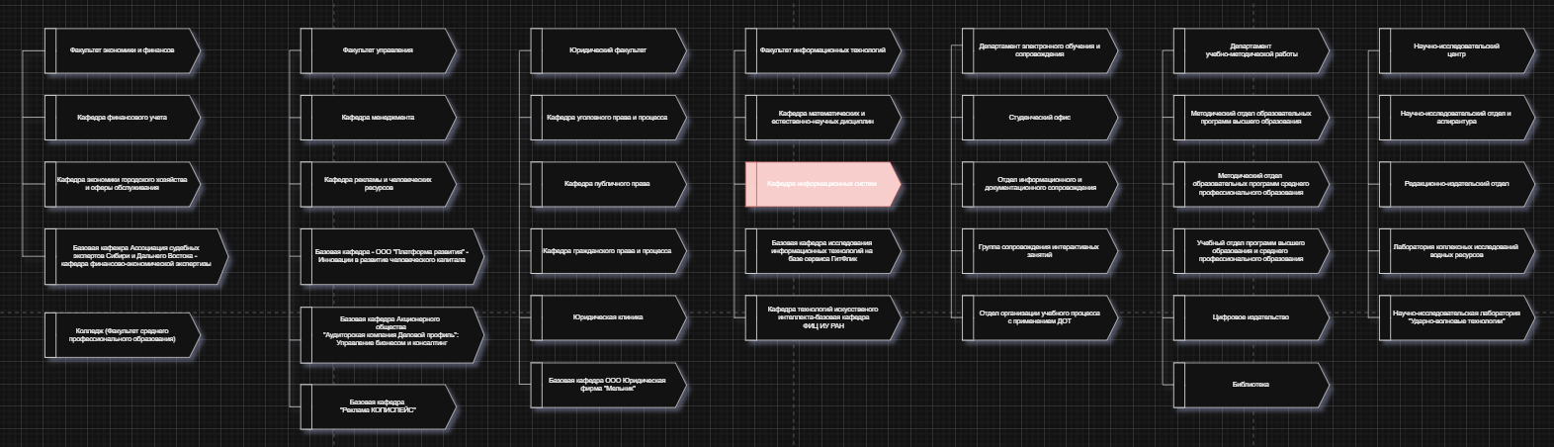
Рисунок 1.1 – Дерево бизнес направлений организаций.

Выбранное направление относится к подпроцессу “Инновационное развитие образовательных технологий и автоматизация создания учебно-методического контента”.
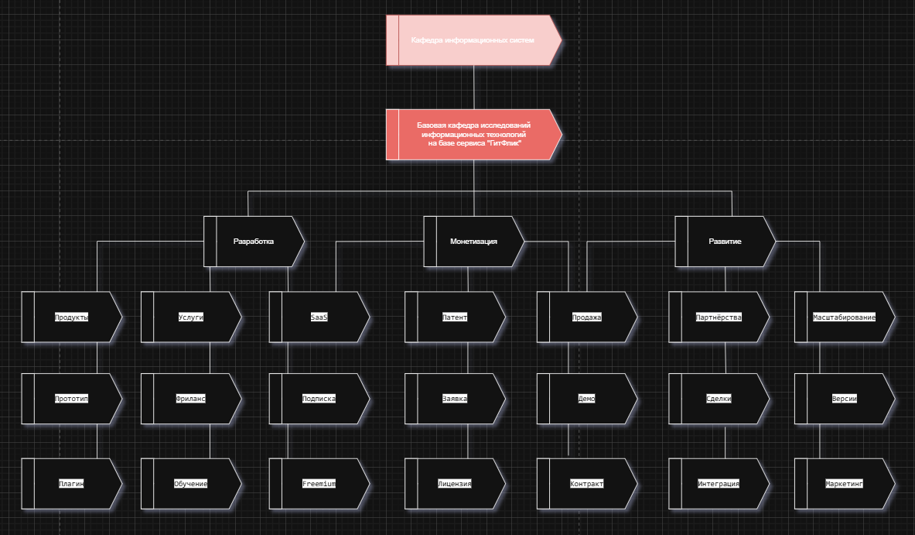
Рисунок 1.2 Декомпозиция выбранного бизнес направления, для внедрения разрабатываемой Neuro Tale.

Сопоставление бизнес-процессов и критических факторов успеха организации

Критические факторы успеха, стратегически важны, для достижения лидерства Московским университетам имени Сергея Юльевича Витте, на рынке образовательных услуг, обеспечивать устойчивое развитие и выполнение миссии по подготовке высококвалифицированных и востребованных IT специалистов, на рынке трудоустройства, МУИВ имеет миссию в приоритизации стратегии устойчивого развития и высокий уровень репутации, в том числе за счёт цифровизации образования и участия в национальных проектах, уровень репутации повышается за счёт адаптации иностранных студентов к социуму университета, доступности образования, коммерциализации университетских стартапов, а также конкурентоспособность поддерживается на высоком уровне, за счёт автоматизации рутинных функциональных задач университета и оптимизации административных, и педагогических задач при помощи инструментов искуственного интеллекта.
Таблица 1.1 Матрица сопоставления бизнес - процессов и критических факторов успеха организации
Бизнес - процесс | Качество и инновационность образования | Высокий уровень трудоустройства выпускников | Цифровизация и доступность | Инновационная активность | Репутация и позиционирование | Эффективность внутренних процессов | Приоритет для автоматизации
Образовательная деятельность (лекции, семинары) | 3 | 2 | 2 | 1 | 2 | 1 | Средний
Научно-исследовательская деятельность | 3 | 1 | 1 | 3 | 3 | 1 | Средний
Создание и обновление учебно-методического контента | 4 | 2 | 3 | 3 | 3 | 3 | Высокий
Коммерциализация разработок и стартапы | 2 | 2 | 1 | 4 | 3 | 2 | Средний
Маркетинг и привлечение абитуриентов | 1 | 1 | 2 | 1 | 4 | 2 | Низкий
Административно -хозяйственные процессы | 1 | _ | 2 | 1 | 1 | 4 | Низкий

Самым важным процессом получился “Создание и обновление учебно - методического контента” имеет наибольшее количество сильных и критических связей с ключевыми факторами успеха, следовательно это будет приоритетным процессом для Neuro Tale, решаемая задача автоматизации представляет собой: сокращение времени на подготовку визуальных материалов, к лекционным занятиям, создание иллюстраций, для презентаций, повышает качество контента, за счёт логичной связанности сгенерированных визуальных ассетов, усиление цифровизации образовательного процесса, повышение привлекательности университета для абитуриентов и партнёров, благодаря использованию передовых инструментов генерации контента, при помощи искусственного интеллекта учитывающего логическую связь, между последовательностью визуалов.

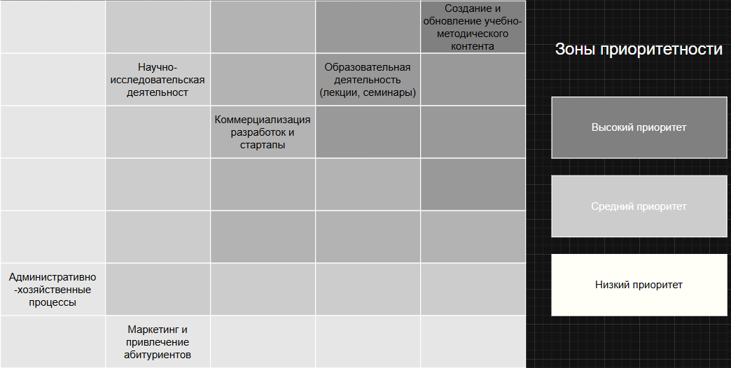
Рисунок 1.2 – Матрица ранжирования бизнес-процессов

Анализ структуры и нормативной документации, регламентов подразделения «Кафедра информационных систем» организации / университета, регулирующих выполнение выбранного бизнес-процесса

Кафедра информационных систем является ключевым подразделением, отвечающим за обучение IT специалистов, в областях эксплуатации и проектирования информационных систем, кафедра курирует образовательные программы направления 09.03.02 для бакалавриата “Информационные системы и технологии”, а также дисциплины магистратуры, дополнительные программы для повышения квалификации.
Этими задачами занимается отдел кафедра информационных систем.
В задачи которого входят:
- Разработка и апробация учебных планов и программ IT дисциплин, с учётом ФГОС ВО, по направлению “Информационные системы и технологии”.
- Проведение лекционных, семинарских занятий, по профильным дисциплинам.
- Руководство научно-исследовательской деятельностью, практикой, курсовыми работам, выпускными квалификационными работами,
- Участие в грантах, разработка инновационных образовательных технологий, научно - исследовательской деятельности и решение задач автоматизации создания учебно - методического контента.
- Сотрудничать, с IT - работодателями, компаниями, для организации трудоустройства, практик, стажировок, организация практико - ориентированного обучения.
Выбранный бизнес - процесс - “Создание и обновление учебно - методического контента с использованием инструментов с применением искусственного интеллекта” - напрямую регулируется следующими нормативными документами и регламентами университета: федеральный государственный образовательный стандарт высшего образования утверждённый приказом Минобрнауки РФ от 12.08.2020 № 1014, зарегистрирован в Минпосте Российской Федерации 02.09.2020 № 59678, устанавливающий компетенции (ОПК-1-ОПК-7, ПК-1-ПК-10), включая умение проектировать и внедрять информационные системы, применять методы и подходы цифровых технологий с применением искусственного интеллекта, в профессиональной деятельности. Положение о кафедре информационных систем - регламентирует цели, задачи, права и обязанности кафедры, включая разработку инновационных методов обучения абитуриентов, внедрение инновационных инструментов, для увеличения репутации университета. Положение о порядке разработки и утверждения основных образовательных программ МУИВ, утверждённый учёным советом, определяет процесс создания учебно-методических комплексов. Стратегии цифровой трансформации МУИВ на 2023-2030 годы, положение о научно-исследовательской работе студентов Московского университета имени Сергея Юльевича Витте - регулирует создание проектов инструментов генерации контента. Приказ ректора МУИВ о внедрении электронных образовательных ресурсов и цифровизации учебного процесса.
Внедрение интеллектуальной системы Neuro Tale позволит автоматизировать рутинную часть создания визуального контента, что является приоритетами университета в настоящее время. Кафедра обладает всеми необходимыми полномочиями и компетенциями для разработки, решений проблемы автоматизации создания последовательности связанных изображений по текстовому промту, для цифровизации учебного процесса.

Моделирование бизнес - процесса создания и обновления учебно - методического визуального контента

Моделирование процесса “КАК ЕСТЬ”

Текущий процесс создания визуального контента характеризуется большими объёмами временных и денежных затрат, также рисование последовательности визуалов, требует высококвалифицированного специалиста, который не всегда может справиться с поставленной задачей вовремя. На рисунке 1.3 ниже изображена диаграмма IDEF0, где центральный блок означает внедрение Neuro Tale, на вход системе подаётся текстовое описание сюжета “промт содержащий смысл, для генерации последовательности связанных изображений”, также на вход подаются требования преподавателя “необходимое наполнение промта контекстом, для решения конкретных задач”, сигналы управления сверху: тестовые сюжеты - нужные, для проверки сходимости генерации, под заданные задачи, учебный план - задаёт контекст генерации, под конкретную образовательную задачу, стратегия цифровизации МУИВ - необходимость создания однотипных шаблонов, для автоматизации конкретных образовательных задач, на выходе система выдаёт: сгенерированные раскадировки - “это и есть логически связанные последовательности из изображений, раскадировка означает разбиение на кадры, где каждая следующая картинка связана по смыслу с предыдущей”, экономия времени - банально используя средства генеративного ИИ, получается экономить время и деньги на найм квалифицированных художников, иллюстрации - “картинки нарисованные под написанный сюжет истории, позволяя окунуться в виртуальный мир, глядя на одно только изображение”. Механизмы снизу: преподаватель - “задаёт нужную задачу по генерации студенту”, студент - “исполняет задачу по заданному преподавателем контексту”, графический редактор - “нужен для составления коллажей сцепки картинок в единую презентацию или иллюстрацию”.

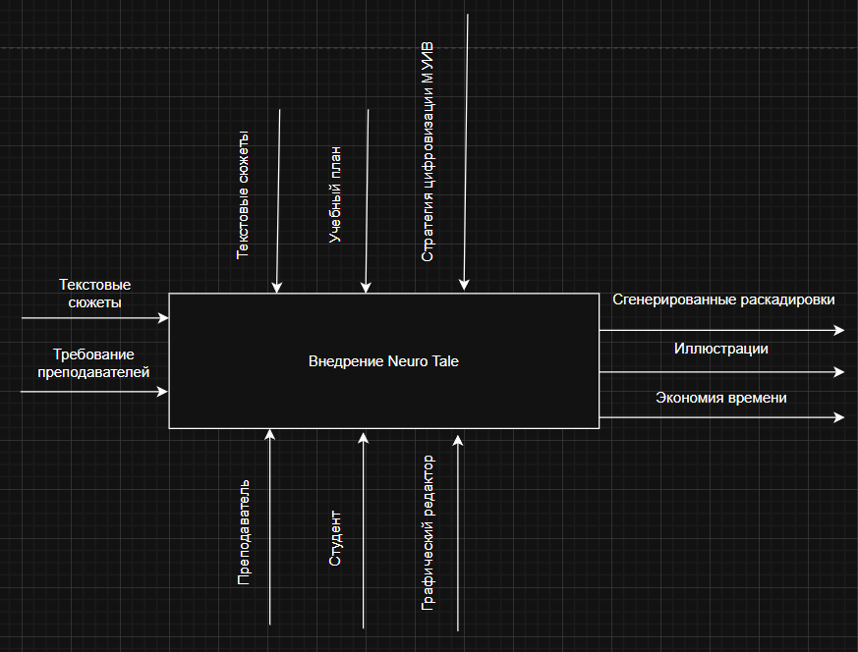
Рисунок 1.3 - диаграмма IDEF0.

Далее на рисунке 1.4 показана нотация IDEF3 “как есть”, без внедрения Neuro Tale, длительный ручной труд Первым блоком идёт получаем текстовое задание от преподавателя, вторым блоком идёт анализ сюжета для выполнения требований преподавателя, создание эскизов вручную будет третьим блоком - это очень сложный и долгий шаг занимающий большое время у специалиста “может занимать длительное время около часа” - при использовании Neuro Tale, затраченное время будет около 3 минут, четвёртый блок - оцифровка в графическом редакторе Photoshop, Canva, Figma, пятый блок - согласование с преподавателем, преподаватель смотрит на сгенерированный контент и говорит “требуются ли правки”, если не устраивает преподавателя качество или контекст, созданного визуального контента, то процесс переходит к блоку семь, и происходит цикл возвращение к четвёртому блоку “оцифровке в графическом редакторе”, если все правильно “сохраняем и передаём материалы”, далее преподаватель получает необходимый ему визуальный контент “зелёный блок в конце”.

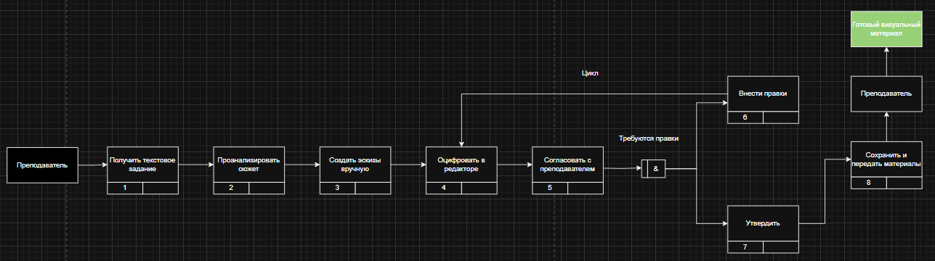

Рисунок 1.4 - диаграмма IDEF3.
Текущий процесс “как есть”, для создания визуального контента вручную показан в нотации Гейна-Сарсона на рисунке 1.5, процесс создания визуальных ассетов взаимодействует с сущностью “студент”, через сущность “преподаватель”, техническое задание выдаётся студенту, для дальнейшего анализа и обработки необходимого контекста для конечных создаваемых визуальных материалов, при внесении правок, происходит цикл, где необходимо получить одобрение контента от преподавателя, при утверждении получается необходимый преподавателю визуальный контент, загружаемый в архив УМК - “учебный методический контент”, в итоге преподаватель получает готовые учебные материалы.

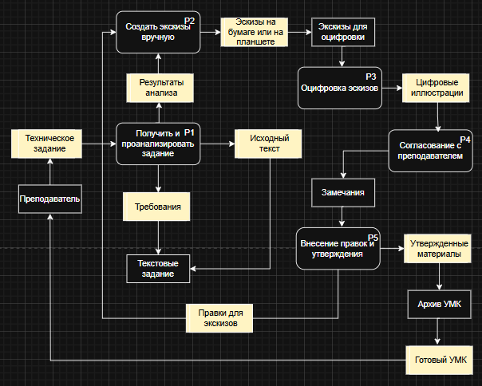
Рисунок 1.5 - Нотация Гейна-Сарсона (DFD)

Детализированная DFD нотация Йордена-Де Марко предоставлена на рисунке 1.6, Студент получает от преподавателя текстовое задание сюжета с темой, студент анализирует текст сюжета, на основании результатов анализа, создаёт черновые эскизы, которые согласует преподаватель, при не соответствии эскиза ожиданиям преподавателя, то эскиз отдаётся студенту с замечаниями для правки, так цикл будет продолжаться, до соответствия требованиям преподавателя, при согласовании эскиза визуального материала, визуальный ассет утверждается преподавателем и является готовым учебным материалом, загружаемым в архив учебного методического контента.

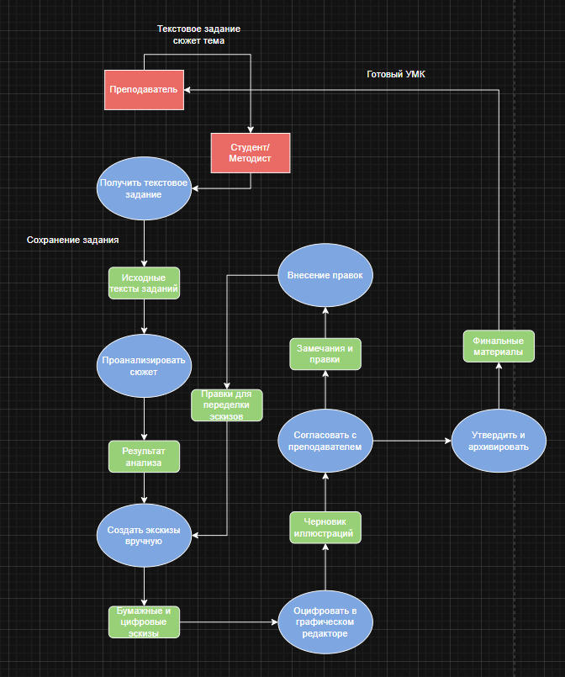
Рисунок 1.6 – Нотация Йордона-Де Марко (DFD)

Далее на рисунке 1.7 изображён метод цепочки процессов, с событиями согласования и итеративность утверждения учебно методического контента, в виде визуалов, недостатки ручного режима разработки последовательности логически связанных изображений, большое количество блоков подтверждает многократные правки и медлительность ручного процесса, также высоки риски человеческого фактора и квалификации исполнителя, потеря версий черновиков учебно методических материалов, следовательно у университета есть все необходимые основания, для использования NeuroTale, для решения задачи автоматизации ручного процесса создания последовательности визуалов.

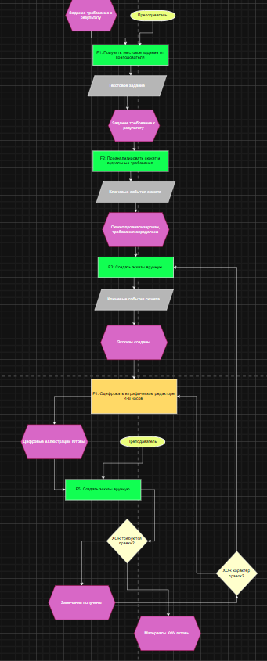
Рисунок 1.7 - Метод цепочки процессов, управляемой событиями (EPC).

Рисунок 1.8. представляет собой, визуализацию модели процесса создания учебно методических материалов, нотация использована в работе, для представления потоков управления, точек принятия решения, диаграмма чётко демонстрирует недостатки текущего состояния решения задачи создания логически связанной последовательности, для учебно методических материалов.

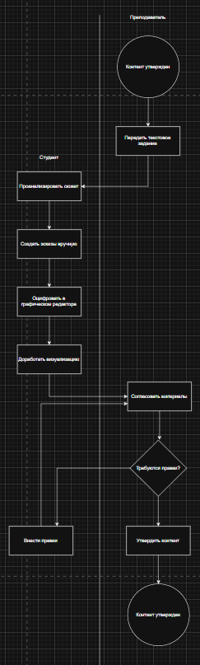
Рисунок 1.8 - Нотация BPMN

Диаграмма активностей использует две основных активности сущностей преподаватель ставящий перед студентом задачу и студент - исполнитель задачи, с начального узла начинается получение задание студентом, потом идёт узел отвечающий за принятие решения, где согласуются материалы в итерационном цикле, где при не выполнения условий выполнения поставленной задачи, студент будет возвращаться к редактированию полученных в ходе работы черновиков, когда правки работы не будут нужны, происходит переход к новому блоку - утверждению учебно методических материалов, UML диаграмма позволяет отобразить выполнение задачи, без возможности параллельного выполнения, все происходит в один поток, что доказывает крайнюю медлительность ручного процесса, и затраты в человеческом труде студентов, что обосновывает внедрение Neuro Tale в Московский университет имени Сергея Юльевича Витте.

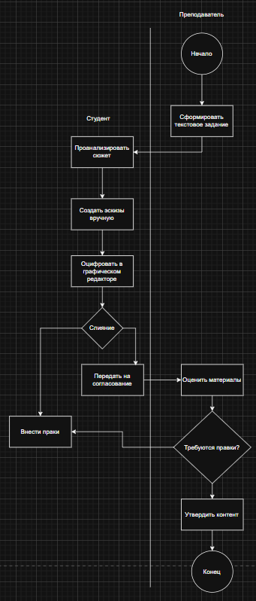
Рисунок 1.9 - Нотация UML - Диаграмма активностей (Activity diagram)

Матрица ответственности наглядно демонстрирует, на чьи плечи ложится большая часть нагрузки, выполнения ручного процесса, по предыдущим нотациям UML и BPMN, чётко видно разграничение основных сфер ответственности у разных сущностей.

Таблица 1.2 Матрица распределения ответственности

Роль | Получение текстового задания | Анализ сюжета и постановка задач | Создание эскизов вручную | Оцифровка и доработка в редакторе | Согласование с преподавателем  Внесение правок | Утверждение
Заказчик контента (преподаватель) | О | У | - | У | О | О
Студент | У | О | О | О | У | У
Заведующий кафедрой | - | У | - | - | У | О
IT специалист | - | - | - | У | - | -

* О – ответственный за бизнес-процесс, У – участник бизнес-процесса - не участвует в бизнес процессе.
При подробном анализе матрицы видно, на студента ложиться в большое количество работ, также забираются драгоценные часы работы преподавателя, внедрение Neuro Tale, позволит сократить время работы обеих ролей, освободить свободное время преподавателю, для введения полезных для МУИВ работ, траты временных ресурсов на ручной процесс, снижают доход университета, что неприемлемо, для концепции устойчивого развития и высокого уровня социального имиджа университета.

Моделирование процесса “КАК ДОЛЖНО БЫТЬ”

Анализ процесса создания учебно методического материала в виде последовательности логически связанных визуальных изображений, длительное время выполнение задачи, связано с большим количеством итераций, за счёт циклов апробации полученных черновиков учебно методических материалов студентами, также фрагментарность и отсутствие автоматизации усложняют процесс, для улучшения ситуации, проеден оценивание степени проблемности бизнес процесса, показанная ниже в таблице 1.3.

Таблица 1.3 Шкала и критерии оценки БП и степени проблемности.
Оценка процесса | Критерии оценки | Значение степени проблемности
Отлично | Потребители , аудиторы и владельцы считают, что выход процесса в значительной степени лишен недостатков. Нет также и операционных недостатков. Достигнуто серьезное улучшение в работе бизнес-процесса. Ожидается и планируется положительные изменения в будущем. | 1
Хорошо | Было достигнуто хорошее улучшение показателей процесса по сравнению с планом. Ожидаются и планируются положительные изменения в будущем. | 2
Удовлетворительно | Используемые в бизнес-процессе на данный момент процедуры является эффективными, нет серьезных проблем. Проводятся мероприятия по управлению процессом. Были разработаны ключевые показатели процесса. | 3
Не очень хорошо | Бизнес-процесс обладает некоторыми операционными недостатками, которые требуют принятия мер для исправления. Недостатки можно исправить. Проводятся основные мероприятия по управлению процессом. | 4
Плохо | Процесс неэффективен или почти не действует. Существуют серьезные недостатки, требующие принятия мер для исправления. Основные мероприятия по управлению процессом не проводятся. | 5

Процесс можно оценить критерием оценки плохо, аргументировать можно оценку следующим образом: отсутствует автоматизация процесса, низкие показатели эффективности и высокие трудовых и временных затрат, низкое качество результата - по причине отсутствия согласованности между версиями черновиков учебно методических материалов, большое количество участников без чёткого ограничения “высокая фрагментарность”, информационная фрагментарность - теряются черновики, заготовки, по причине человеческого фактора, высокая себестоимость по причине ручного труда и больших часовых затрат, для преподавателей.
Neuro Tale внедряется с целью решить текущие проблемы, и повысить общую оценку с “плохо” на “отлично”, благодаря: сокращение длительности создания комплекта, визуального контента в десять раз, с 20 часов, до двух, уменьшение итераций правок до одной, избавится от информационной фрагментарности за счёт одного хранилища файлов, снизить уровень необходимой квалификации художников - уменьшить денежные траты, на высококвалифицированных специалистов, тем самым сделать множество процессов создания визуалов доступным для преподавателей, необходимо привести изображения в единый стиль, за счёт использования единного шаблона.
Оценить улучшения можно, по внешним показателям таким как: сокращение длительности бизнес процессов, стоимости бизнесс процесса, увеличение количества качественно созданных комплектов учебных материалов в виде визуалов, также снижение дополнительных трат на электроэнергию, рабочие часы преподавателей, уменьшение трат с 15000 рублей до 500 рублей, блогодаря внедрению Neuro Tale, для решения задачи автоматизации генерации последовательности логически связанных изображений.
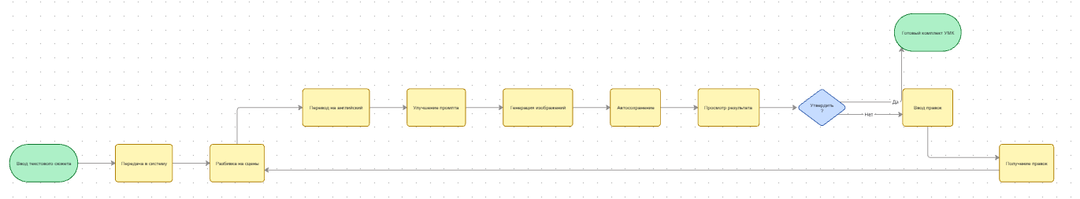
Рисунок 1.2.2. “Как должно быть”.

Анализ рынка программного обеспечения для автоматизации бизнес - процесса создания

Можно заметить рост тренда искусственного интеллекта в генерации образовательных материалов, рынок с старта развития вырос на 25 миллиардов долларов “оценка Grand View Research”, в ряду основных рыночных ниш генерации контента находятся: EdTech решения для образования, генераторы контента для геймдева, генераторы для изображений. Neuro Tale относится к универсальным генераторам изображений, далее рассмотрены аналоги разрабатываемого продукта.
Таблица 1.4 Анализ аналогов Neuro Tale.
Название системы | Производитель | Стоимость годовой лицензии | Технические требования | Оценка для учебного процесса
Midjourney v7 | Midjourney | 120 долларов в месяц | Только интернет + Discord или браузер | 4 мощный, но платный и облачный
Flux.1 / Flux Pro | Black Forest Labs + Fal.ai | 100 долларов в месяц | GPU 12 - 24 ГБ VRAM RTX 3090 | 5 лучшее качество, но проблемы с установкой на компы МУИВ
Boords AI | Boords | 50 долларов в месяц | Браузер | 4.5 специально для последовательности визуалов
Katakist | Katakist.ai | 99 долларов в месяц | Браузер | 4.5 очень близкий аналог
StoryboardHero | StoryboardHero | 79 долларов в месяц | Браузер | 4
AI Comic Factory | Open Source “Hugging Face” | бесплатно | GPU 8-12 Гб | 3.5
NeuroTale (продукт ВКР) | Локальная “ВКР” | беплатно | Только CPU, подходит, для компьютеров МУИВ | 5 для целей ВКР

Первые сразу видные преимущества Neuro Tale, это оптимизация под работу на компьютерах Московского университета имени Сергея Юльевича Витте, второй видный плюс, над конкурентами - улучшенный перевод, для промта на русском языке, все рассмотренные решения требуют ручного перевода на русский язык, или перевода промта на английский, для лучшего качества сгенерированных визуалов, также в основном инструменты сложнее, для освоения, причина: требуют ручного управления последовательности, для промтов, также большинство подходящих решений платные, нужно покупать коммерческую лицензию на месяц, Neuro Tale - локальное решение проблемы, разработанное специально, под контект задачи, требующей автоматизации - “генерации последовательности изображений по текстовому сюжету”.
Лучшим аналогом Neuro Tale, будет являться open source решение “Flux”, по проведенным исследованиям, Flux часто используется, для EdTech и генерации учебных материалов, Flux выдаёт наилучшее качество генерации, из всех рассмотренных аналогов Neuro Tale, также, можно комбинировать модель с предобученными LoRA “метод машинного обучения для адаптации моделей”, под требуемый контекст, что значительно повышает качество генерации и адаптирует модель под специфическую задачу, но проблема заключается в высоких требованиях к вычислительным мощностям компьютеров, большой расход видеопамяти и сложности в ручной настройке промтов, сложная настройка в том же ComfyUI, не каждый специалист сможет разобраться, Neuro Tale выигрывает по многим параметрам оценки: автоматическое разбиение сюжета на сцены, полная поддержка русской локализации и улучшения качества за счёт авто перевода промтов на английский, очень простой интерфейс, который легко освоят большинство пользователей, не нужно платить за платные коммерческие лицензии.
Разработка Neuro Tale оправдывается отсутсвием идеальных решений, максимально подходящих под компьютеры МУИВ и задачи кафедры информационных систем, большинство аналогов имеют ограничения по количеству генераций и цена за месяц условна - по сути деньги подписки на месяц могут сгореть за пару задач, а Neuro Tale, сочетает преимущества локальной модели Flux, и бесплатную стоимость эксплуатации “не нужно платить за лицензию на модель или облочный сервис, компьютер МУИВ может генерить визуалы на своих внутренних ресурсах”, Neuro Tale подходит, под все критерии и имеет больше преимуществ, над аналогами, специально разрабатывается, под поставленную задачу “генерации последовательности визуалов, по текстовому описанию”, при разработке учитываются особенности компьютеров в Московском университете имени Сергея Юльевича Витте.

Анализ стейкхолдеров и их требований к разрабатываемой системе

Проведён подробный анализ заинтересованных в использовании автоматизированной системы Neuro Tale на кафедре информационных систем, для реализации генерации последовательности изображений, использующихся в создании учебных методических материалов.
Таблица 1.5 Список стейкхолдеров и требования к системе Neuro Tale, “в чём интерес, к автоматизированной системе”.
Стейкхолдер | Роль, интерес в системе | Основные требования к системе
Преподаватели кафедры ИС МУИВ | Основные пользователи, заказчики визуальных материалов для семинарских и лекционных занятий | Русскоязычный интерфейс, адаптированный под простых обывателей
Студенты в роли разработчиков визуального контента | Исполнители и потребители “возможность использовать сгенерированные визуалы в курсовых, игровых проектах и т.д” | Работоспособность системы, на слабых вычислительных машинах, бесплатность системы, предоставляются возможности дороботки сгенерированных визуальных последовательностей, ввод промтов на русском языке
Заведующий кафедрой ИС | Ответственный за учебные методические материалы, соответствие ФГОС | Соответствие ФГОС, отчёты об экономии времени, интеграции Moodle, защита авторских прав на сгенерированные визуалы
IT-отдел администраторы МУИВ | Обеспечивают инфраструктуру, безопасность | Низкие требования к техническому оснащению, отсутсвие API подключения, для обеспечения защищенности конфиденциальной информации.
Руководство университета “ректорат” | Стратегия цифровизации, конкурентоспособность Московского университета имени Сергея Юльевича Витте | Повышение рейтинга за счёт инноваций, нулевая стоимость масшатбируемость на другие кафедры
Разработчик “Лобанов Данила Андреевич” | Автор системы, заинтересован в защите и развитии | Открытый код, возможность модульной доработки

Важными критериями выбора остаются доступность, совместимость с русскоязычными промтами, бесплатность, удобный интерфейс и улучшение качества введённых промтов на русском языке.

Выбор средств разработки

Глубокий анализ существующего на предприятии программного обеспечения, показал следующий список, для создания и редактирования визуального контента - Krita, Figma, Gimp, Офис, Paint - ручная работа, существуют следующие среды разработки: Visual Studio Code, JetBrain Pycharm, по языковому оснащению сред: С#, C, 1C, Python, Ruby, Java. Инструментария для генерации на компьютерах студентов последовательности визуалов не было обнаружено, процесс требует использования API сервисов, или ручного рисования визуальных ассетов.
Таблица 1.6 средства разработки выбранные, для реализации Neuro Tale.
Критерий | Python + Diffusers + Gradio | C# + .NET + Unity | JavaScript + Node.js + Web | Выбор
Поддержка генеративных моделей | Отличная Hugging Face | Слабая | Средняя | Python
Скорость разработки | Высокая | Средняя | Высокая | Python
Локальность и оффлайн | Полная | Частичная | Частичная | Python
Простота интерфейса | Gradio | UI фреймворки “сложнее” | React - большое количесвто кода | Gradio
Требования к железу | 6 - 16 Гигабайт оперативной памяти | Средние | Низкие | Python
Стоимость | 0 рублей | Покупка лицензии | 0 рублей | Python

В итоге выбор пал, на наиболее подходящую комбинацию инструментов, для реализации автоматизированной системы генерации последовательности изображений Neuro Tale - Python, Diffusers, Gradio: полная совместимость с компьютерами университета, за счёт малого потребления ресурсов компьютера и работе со средой Visual Studio Code, с которой обучают пользоваться, на протяжении всего обучения, по специальности искусственный интеллект - позволяет быстрее освоиться с системой студентам и преподавателям, также выбран Git Hub по причине возможности отсылать “тяжёлые” коммиты размером сто мегабайт, также существует возможность интеграции практики студентов, по модификации и продолжении разработки Neuro Tale, для решения задач генерации связанных визуальных последовательностей для комплексов учебных материалов и учебных работ.

Техническое задание на разработку корпоративной информационной системы

Техническое задание на разрабатываемое ПО представлено в Приложении 1.

Выводы по разделу

В первой главе изучено дерево бизнес процессов кафедры информационных систем, определены основные бизнес - направления для монетизации Neuro Tale, приоритетный бизнес - процесс кафедры “создание методического контента, влияющий на качество образования, цифровизацию, для повышения рейтинга университета и поддержания конкурентоспособности МУИВ”, процесс создания визуальных нарративов, для семинарских и лекционных занятий, требовал автоматизации и внедрения автоматизированной системы, бесплатной и доступной разработанной в Московском университете имени Сергея Юльевича Витте, за которую не нужно платить, или иметь VPN, для подключения к API, Neuro Tale подходит по материалам учебной программы направления искусственный интеллект и анализ данных, для ускорения обучения разработчиков визуального контента в виде студентов и проведения практики студентам, по модернизации текущей системы генерации, добавление новых модулей, для определённой специфики задач, или улучшение общего качества и оптимизации, возможно адаптация под новое оборудование или программное обеспечение. По конкурентам Neuro Tale, выявлен лучший аналог Flux.1, но он сложен в настройке промтов, на русском промты, выдают результат хуже качеством, лицензия требуется платить деньги и есть требования к мощностям видеокарты, Neuro Tale лучше в адаптации под контекст, требований в оптимизации, себестоимости, доступности для освоения, на рынке генерации последовательности визуалов отсутствует идеальное бесплатное решение, текущей проблемы автоматизации генерации. На основании выводов приведённых выше, разработка автоматизированной системы Neuro Tale целесообразно.

ПРОЕКТИРОВАНИЕ И РАЗРАБОТКА ПРОЕКТА

Структурирование требований к разрабатываемой системе

Требования к автоматизированной системе Neuro Tale, можно разделить на функциональные и нефункциональные, по функциональным - поддержка русского языка, улучшение промта, перевод русскоязычного промта на английский, для улучшения качества генерации, сохранение получившихся результатов, для дальнейшего редактирования и исправления, по нефункциональным требованиям - оффлайн генерация, без интернета и api, скорость генерации, удобство и интуитивная понятность интерфейса обычными обывателями, доступность - бесплатное использование, низкие технические требования к вычислительной машине, для запуска, также существует ещё одна группа требований - качество автоматизированной системы - устойчивость к ошибкам “вызовы исключений”, наличие зерна, для воспроизводства одного и того же визуала, сгенерированный визуал должен соответствовать промту и иметь логическую связь с другими визуальными нарративами в последовательности сгенерированных визуалов.
Основными внешними сущностями будут являться система хранения и разработчик визуальных последовательностей нарративов “пользователь Neuro Tale”, а варианты использования у разработчика следующие: ввод текста сюжета, выбор стиля и параметров генерации, генерация последовательностей изображений, просмотр результатов, сохранение получившийся последовательности, загрузка предыдущих сессий. На основе вариантов использования перечисленных выше, существуют следующие связи - ввод текста сюжета include “включает” перевод и улучшение промта; сгенерировать последовательность включает в себя разбиение текста на сцены; Сохранение результата расширяется “extend” загрузкой предыдущей сессии.

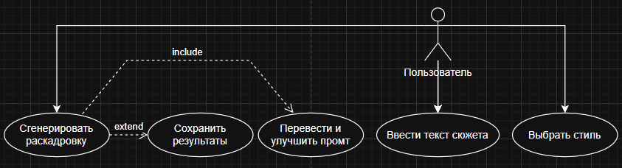
Рисунок 2.1 - Нотация UML - UseCase по Neuro Tale.

Объектами для sequence диаграммы: пользователь, хранилище сессий, модули: генератор, инженер промтов, переводчик, обработчик текста, интерфейс Neuro Tale, хранилище сгенерированных изображений и хранилище сессий. При этом соблюдается следующая последовательность: вначале пользователь взаимодействует с интерфейсом Neuro Tale, где вводятся необходимые параметры для генерации: количество визуалов в последовательности, наименование главного героя, вокруг которого строится последовательность, действия которые главный герой делает в последовательности, общий единый стиль генерируемых визуалов, дальше скрипт textproccessor разбивает вписывает текстовый промт, на сцены, потом модуль перевода переводит текст к каждой сцене, для улучшения качества генерации, потом инженер промтов улучшает получившийся переведённый промт - добавляет теги стилизации для большего улучшения качества изображения, после получившиеся промты отправляются в модуль генерации визуалов, сгенерированные визуальные нарративы сохраняются в хранилище и происходит отображение в интерфейс Neuro Tale, дальше пользователь может продолжить цепочку генерации введя новое действие, для вписанного героя. Ниже проведена демонстрация автоматизации процесса создания последовательности визуалов, благодаря Neuro Tale, разработчик последовательности визуалов, выполняет минимальное количество действий.
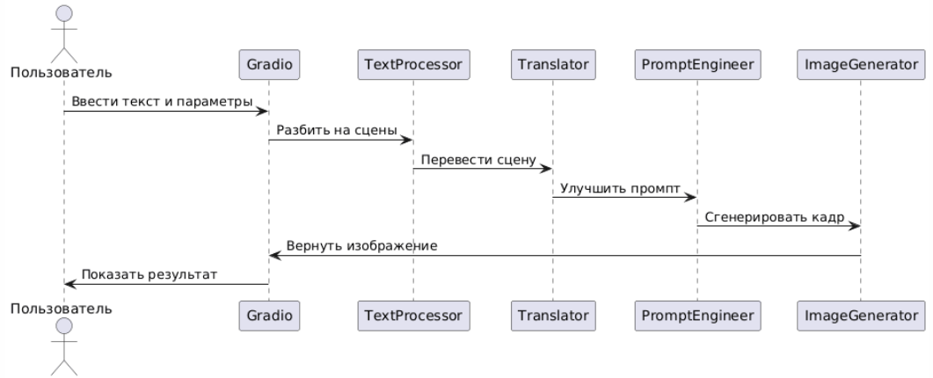
Рисунок 2.2 - Нотация UML - Диаграмма последовательности (Sequence diagram)

Далее на рисунке 2.3 предоставлена диаграмма функций, с описанием функционала в виде декомпозиции, отразила основные задачи Neuro Tale, для генерации последовательности изображений по текстовому сюжету: пользователь начинает процесс генерации с ввода промта в поля “тема концепция” - например: сортировка пузырьком, структура нейронной сети, следующей подфункцией процесса ввода промта будет очистка и нормализация текста, специальным модулем “Text Processor”, для улучшения качества генерации промт должен переведён на английский язык перед отправкой в модель “Text Translator”, после идёт процесс разбиения промта на отдельные сцены, для визуализации в него входят подпроцессы: семантического анализа текста, определение возможного количества сцен, формирование описания для каждой отдельной сцены, процесс формирования и улучшения промтов с подпроцессами: добавление дополнительных тегов, для улучшения качества, считывание дополнительных вписанных инструкций, для генерации финального промта отправляющегося в SD 1.5 для генерации отдельных сцен, процесс генерации включает загрузку модели при отсутствии, подбор параметров “чекбокс 8GB Ram” - автоматически выбираются параметры, для слабых компьютеров, работа обработчика исключений и ошибок, для предотвращения выбросов, при завершении процесса генерации, происходит сохранение результатов и метаданных сессии. Автоматизированная система Neuro Tale спроектирована под дальнейшую модернизацию и внедрение новых модулей, для улучшения качества генерации и решении новых специфических задач.
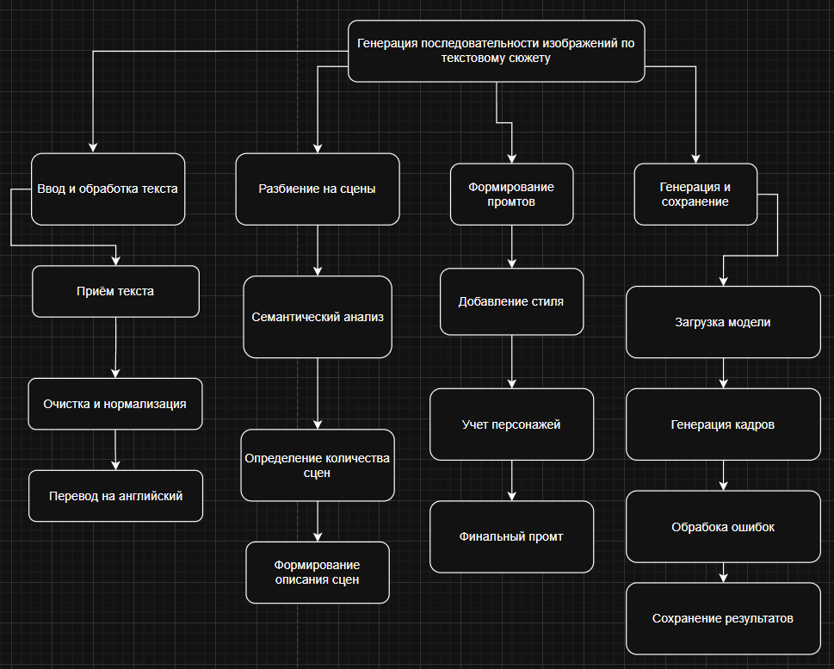

Рисунок 2.3 - Диаграмма функций Neuro Tale.

План разработки ПО

Разработка автоматизированной системы Neuro Tale, происходила в семь отдельных этапов, равномерно распределенных на период обучения последнего курса специальности искусственный интеллект и анализ данных, в роли ответственного за создание автоматизированной системы Neuro Tale - Лобанов Данила Андреевич, проходивший консультации с научным руководителем и техническим консультантом.
Таблица 2.1 План разработки программного обеспечения Neuro Tale.

№  этапа | Наименование этапа | Основные работы | Сроки выполнения | Ответственные лица | Отчётная документация
1 | Анализ и техническое задание | Разработка технического задания, анализ конкурентов | С 19.09.25 по  31.10.25 | Блощук А.А, Лобанов Д.А | Техническое задание, первая глава ВКР
2 | Проектирование | Архитектура, основные модули, создание Git репозитория | С 31.10.25 по  28.11.25 | Лобанов Д.А | Схема архитектуры
3 | Реализация прототипа | Разработка дополнительных модулей, для улучшения качества | с 28.11.25 по 18.12.25 | Лобанов Д.А | Исходный код программы в Git Hub
4 | Оптимизация и тестирование | Оптимизация работы на слабых вычислительных машинах, тестирование работоспособности | с 18.12.25 по 26.01.26 | Блощук А.А, Лобанов Д.А | Отчёт по оптимизации, готовая глава два ВКР
5 | Usability тестирование | Тестирование интерфейса на удобство пользования, исправления интерфейса | С 26.01.26 по 16.03.26 | Шебанов В.В, Лобанов Д.А | Отчёт по тестированию удобства интерфейса, написаие приложения 3 и 4
6 | Финализация и документация | Доработка автоматизированной системы Neuro Tale | С 16.03.26 по 19.05.26 | Блощук А.А | Полный отчёт по реализации автоматизированной системы Neuro Tale
7 | Защита и демонстрация | Предоставление работы Neuro Tale комиссии | с 19.05.26 по 7.06.26 | Лобанов Д.А | Готовый, для развития и модернизации продукт, для генерации последовательности изображений

При работе над автоматизированной системой ключевые моменты, оговаривались с научным руководителем Блощуком Андреем Алексеевичем, который делал замечания, существенно изменившие конечный вариант рабочей Neuro Tale, а также приложений и финальной версии отчётного документа ВКР.

Разработка прототипа Neuro Tale, с реализацией базового функционала

Формирование набора данных, для создания учебно методических материалов
Обучение модели для генератора автоматизированной системы, генерации последовательности визуалов, требовало привлечения научного руководителя и технического консультанта, выбранная модель SD 1.5 была обучена на корпусе в пять миллиардов комбинаций изображений с промтом, для большей специфики учебно методического контента, нужно было сфомировать собственный датасет включающий русскоязычные сюжеты по темам алгоримизация и программирование, интеллектуальный анализ данных, машинное обучение, реляционные базы данных, веб - разработка, а также возможные сюжеты по теме разработка игр, сюжеты общего характера обычный режим без “education” - опция адаптирующая генерацию под учебно методические материалы, формирование необходимого, для дообучения модели набора происходило совместно с научным руководителем.
Первый прототип Neuro Tale имел плохо адаптированный под русский язык, имел основные элементы интерфейса и подписи, на английском языке, что приводило к недопониманию пользователями функционала, и принципов работы системы, снижая интуитивность, и скорость освоения системы, также в раней версии Neuro Tale, на первом этапе не было существенного улучшения промта и перевода, а также разбиения промта на отдельные, для визуализации последовательности изображений, построенных на основе разрезанного основного промта.
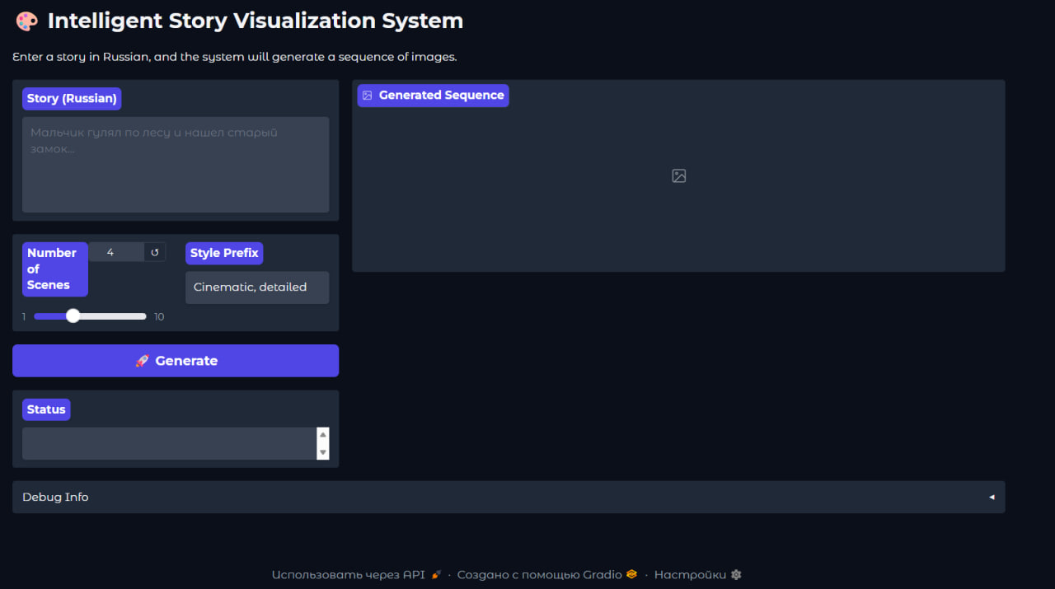
Рисунок 2.3.1 Интерфейс MVP версии Neuro Tale.

Выбор модели SD 1.5 для генерации визуальных нарративов

Выбранная модель Stabble Diffusion 1.5 поддерживает большую вариацию модернизаций начиная от LoRA - эффективная тонкая настройка предварительно обученных моделей, до IP-Adapter - дополнительный модуль, для учёта стиля и цветовой гаммы, также позволяет сохранять единый стиль и композицию во время генерации последовательности изображений, модель выдаёт стабильное качество сгенерированных изображений, даже при небольшом количестве шагов генерации, что важно для работы на компьютерах Московского Университета имени Сергея Юльевича Витте, также модель поддерживается сообществом, что увеличивает количество специализированных LoRA, для решения специфичных задач, а также активные обновления с увеличением качества модели и предобученных весов, загружаемых при первом запуске, другие рассмотренные варианты не подходили по причине больших затрат видео памяти Flux.1 12 Гигабайт видеопамяти, SDXL - 4 Гигабайт видеопамяти, тяжёлые и очень медленные, не подходят, для компьютеров МУИВ, другие аналоги, как Midjourney и DALL E - являются полностью API и имеют ограниченное количество токенов, для генерации, также требуется VPN, для нормальной работы.
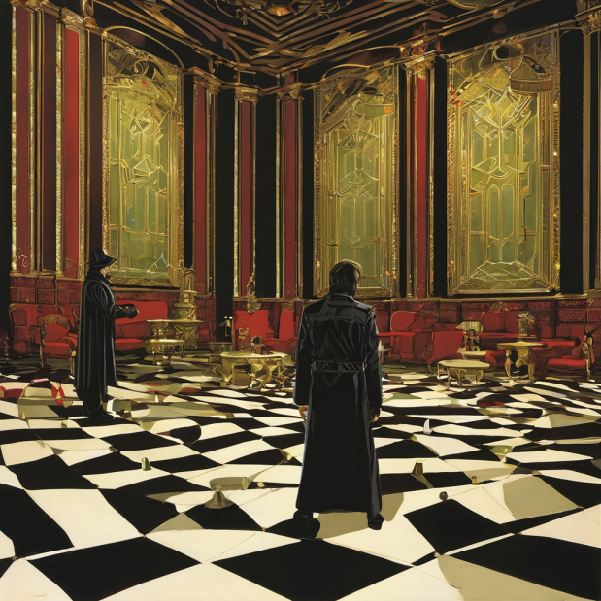
Рисунок 2.3.2 Результат генерации модели на последовательность из двух изображений, по сюжету поход в театр первый кадр.


Рисунок 2.3.3 Результат генерации модели на последовательность из двух изображений, по сюжету поход в театр второй кадр.
Для автоматизированной системы Neuro Tale, используется интерфейс сделанный при помощи библиотеки Gradio, а генерация модели осуществляется при помощи интеграции библиотеки “Hugging Face Diffusers”, обработка текста происходит за счёт библиотеки регулярных выражений “re”, сохранение сессий происходит в JSON файл, куда записываются идентификатор сессий, время генерации, зерно - для воспроизводства изображения, флаг включён режим генерации образовательного контента, текст выведенный нейросетью для описания сгенерированной последовательности визуалов.

Обучение модели SD 1.5

Модель уже обучена на пяти миллиардах пар изображение промт, SD 1.5 даёт приемлемое качество, для повышения качества генерации модели в конкретных сценариях существуют специализированные LoRA, загружаемые с Hugging Face, для дообучения LoRA, требуется минимум пять изображений и не затратно по временным ресурсам, в автоматизированной системе Neuro Tale, модель загружена в специальном режиме “без обучения”, с параметрами learning rate 1e-4, десять эпох, размер батча два, ранг LoRA шестнадцать, модуль генерации “generator.py ” поддерживает подключение LoRA, через параметр “lora_path”. Ниже продемонстрирована генерация последовательности в едином стиле: комикс по текстовому сообщению “Рыцарь входит в тёмный замок. Он зажигает факел и видит паутину. Вдруг из тени выходит дракон. Рыцарь поднимает меч и готовится к бою”.

Рисунок 2.4 Улучшение качества генерации SD 1.5 стиль “комикс” первый кадр.
Рисунок 2.4.1 Улучшение качества генерации SD 1.5 стиль “комикс” второй кадр.
Рисунок 2.4.2 Улучшение качества генерации SD 1.5 стиль “комикс” второй кадр.

Разработка и модернизация автоматизированной системы Neuro Tale

Разработка автоматизированной системы происходила на языке Python, с использованием платформы Visual Studio Code, интерфейс Neuro Tale разработан с использованием библиотеки Gradio, основные этапы разработки можно разбить на: реализацию MVP версии автоматизированной системы генерации последовательности визуальных нарративов, разработан первичный интерфейс, для покрытия базового функционала генерации последовательности визуалов, в элементы раней версии интерфейса, на первой стадии входило: выпадающий список стилей, слайдер устанавливающий количество сцен, для генерации, основные кнопки генерации, сохранения. Второй этапа включал разработку модулей улучшения промтов, цепочка обработки на данном этапе выглядит так: пользователь вводит промт, переводящийся и затем поступающий в модуль разбиения на сцены, далее кусочки описания сцен, добавляются специальными тэгами и увеличивается размер промта, для увеличения смысловой ясности, “увеличивается длина промтов для генерации отдельных связанных логически сцен”, промты для отдельных сцен поступают в генератор визуалов, где модель SD 1.5 генерирует визуальные последовательности нарративов. Третий этап разработки посвящён, оптимизации работы под слабые вычислительные системы, для работы без видеокарты добавлен режим CPU, уменьшенное количество шагов генерации, уменьшение разрешения изображения, очистка памяти и кэша после завершения генерации, решение ситуаций с ошибками, путём добавления обработчика исключений, реализация заглушки, при серьёзных ошибках генерации. Четвёртый этап включал тестирование интерфейса на удобство и интуитивность, также оценивалось скорость освоения автоматизированной системы до улучшений и после улучшений, в итоге удобство по “SUS” метрике увеличено с 70,3 баллов, до 86,2 что говорит о действенных улучшениях интерфейса Neuro Tale. В результате разработки получилась полноценная автоматизированная система, для генерации последовательности изображений, которые можно использовать для создания учебно методических материалов, тем самым автоматизировать ручной процесс кафедры информационных систем по созданию учебно методических материалов, для лекционных и семинарских занятий.
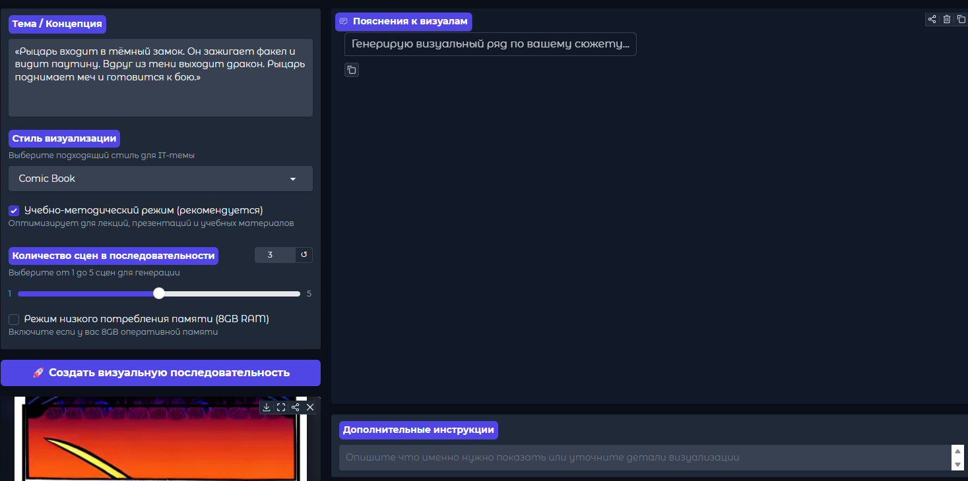
Рисунок 2.5 Улучшенный интерфейс Neuro Tale.

Разработка модели доступа к данным

Neuro Tale предоставляет доступ к файлам в виде локального хранилища, на компьютере, где установленна автоматизированная система, сгенерированные визуальные нарративы хранятся в папках sessions - хранение сессий и outputs хранение визуалов. Для работы с Neuro Tale не требуется авторизации, личного кабинета, система рассчитана на одну роль “разработчик” или пользователь, благодаря локальному хранению данных, достигается большая конфиденциальность информации. В JSON файле сохраняются данные о сессии дата, seed генерации, промт пользователя, выданный текст объяснение от нейросети, выбранный шаблон стиля, а также информация о включении режима education, для генерации учебно методических визуалов. PNG сгенерированных последовательностей визуалов, сохраняются в специальную сессионную папку с номером в папке outputs, это нужно для понимания к какой сессии относится сгенерированный контент, название подпапки берётся с id сессии. Для дальнейшей модернизации автоматизированной системы и последующей интеграцией в учебно образовательный процесс планируется добавление Flask авторизации и хранения данных в sql таблицах, это запланировано как будущие этапы разработки “поддержка разработанной АС, после защиты диплома” в развитии Neuro Tale, модернизации и постепенному внедрению, для решения задач кафедры информационных систем.
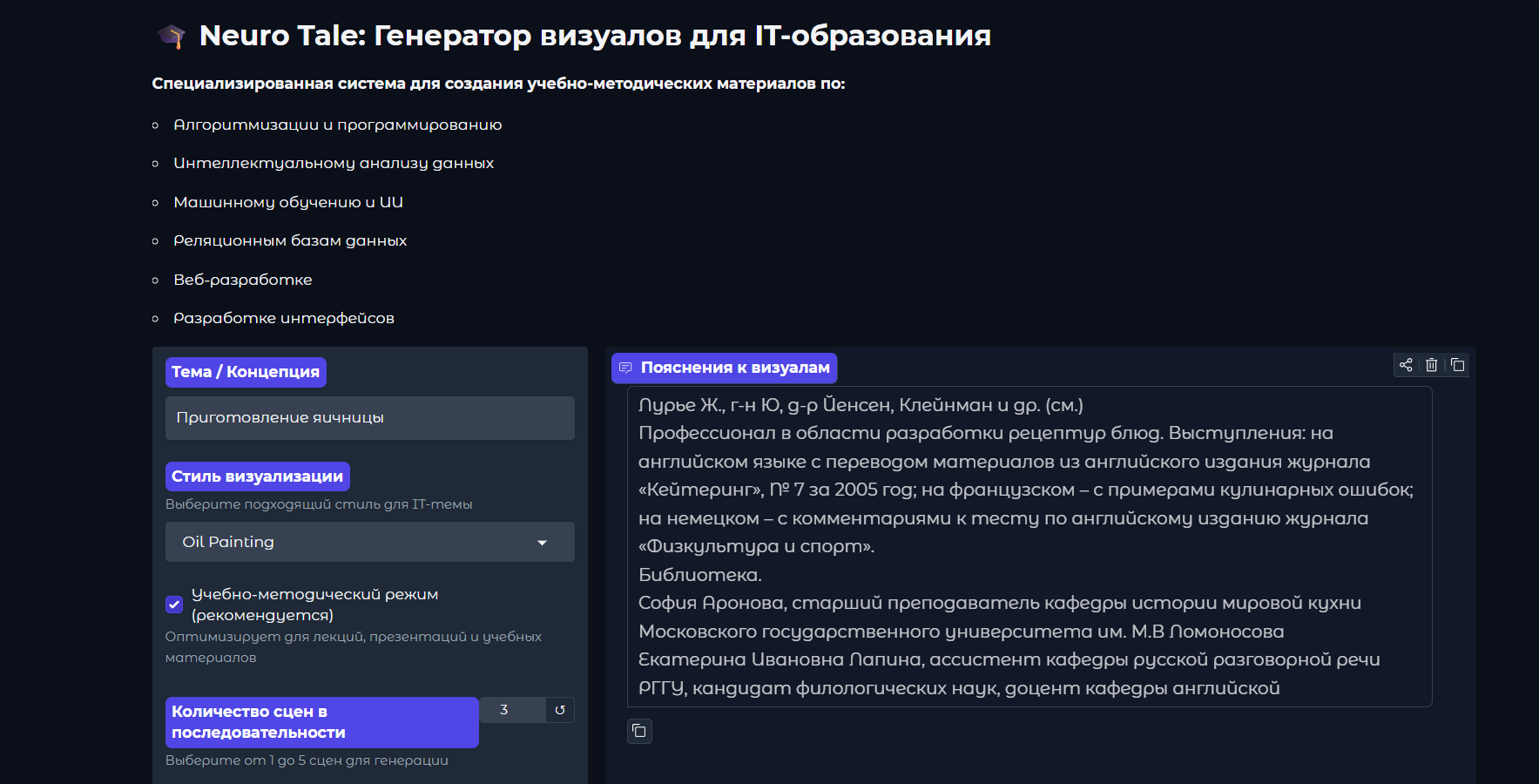
Рисунок 2.6 Конечный внешний вид интерфейса Neuro Tale.

Выводы по главе 2

Вторая глава рассмотрела процесс планирования и реализации автоматизированной системы Neuro Tale, инструментария для автоматизации процесса создания визуальных последовательностей, по текстовому промту, по процессу разработки можно сделать, научным руководителем Андреем Алексеевичем Блощуком сформирован список, актуальных требований к Neuro Tale: поддержка русско язычных промтов, улучшение качества промтов, за счёт автоперевода на английский, сохранение сгенерированных визуалов и параметров сессии, разбиение вписанного текстового сюжета, на сцены. Нефункциональные требования сформированные научным руководителем: работа без интернета, быстрая генерация последовательности изображений “режим работы слабого технического оснащения меньше восьми гигабайт оперативной памяти”, сгенерированные визуальные последовательности должны соответствовать промту, введённым пользователем, быстрая скорость освоения автоматизированной системы Neuro Tale, за счёт понятного и интуитивного интерфейса, единообразие стилей между кадрами, устойчивость к вылетам и ошибкам, также необходим параметр seed для воспроизводства, уже сгенерированных визуалов.

ТЕСТИРОВАНИЕ И ИНТЕГРАЦИЯ

Тестирование и отладка разработанной автоматизированной системы Neuro Tale

Для оценки соответствий с требованиями научного руководителя, проводились тестирования удобства SUS - System Usability Scale, производительности на компьютерах Московского университета имени Сергея Юльевича Витте, тестирование Neuro Tale можно разбить на четыре основных вида: тестирование производительности, тестирование функций автоматизированной системы, позитивное и негативное тестирование, тестирование удобства использования.

Тестирование по методу позитивного - негативного тестирования
При позитивно - негативном тестирование объектом выступает интерфейс, куда пользователь вбивает необходимые параметры и текстовые промты, затем проверяются функционал генерации визуальных нарративов, анализируется связанность, между отдельными кадрами и связанность с промтами, также при тестировании проверяются критерии начала и окончания: если модель при первом запуске загружена успешно и изображения генерируются по критериям начала, сценарии вывода ошибок и исключений пройдены, система не получает вылеты, на ошибку, срабатывает только показ предупреждения в терминал, система продолжает работать - критерии окончания.
Таблица 3.1.1 Тестирование Neuro Tale четырьмя видами тестирования.

№ | Вид тестирования | Метод тестирования | Описание метода
1 | По принципам работы с приложением | Позитивное тестирование | Происходит запуск приложения “app.py”, успешная загрузка модели SD 1.5  Данное тестирование используется в разделе 3.1.1
 |  | Негативное тестирование | Запуск генерации без введённого промта, в результате срабатывает обработчик исключений, пробовать запустить приложение, без интернета, при условии первого запуска с интернетом, генерация должна происходить без ошибок  Данное тестирование используется в разделе 3.1.1
2 | По уровню функционального тестирования | Смоук-тестирование (дымовое, smoke test) | Запуск приложения, далее открытие интерфейса, проверка загрузка модели, успешная генерация одного кадра.  Ввести сюжет “длинный десять предложений”, выбор восьми сцен, для генерации, генерация последовательности, далее провести анализ связанности и стилизации, получившихся визуалов, для определения проблем когерентности
3 | В зависимости от исполнителей | Альфа-тестирвоание | MVP версия Neuro Tale, для демонстрации на дипломировании, оценке базового функционала
4 | В зависимости от целей тестирования | Функциональное тестирование (functional testing) | направлено на проверку корректности работы функциональности приложения.  Данное тестирование используется в разделе 3.1.2
 |  | Нефункциональное тестирование(non-functional testing): | Проведение генерации, для анализа качества логической связи, в цепочке визуальной последовательности, анализ скорости генераций цепочек из различной длины.  Данное тестирование используется в разделе 3.1.2
 |  | - Тестирование производительности (performance testing) | Измерение времени генерации, анализ потребления оперативной памяти, при разном количестве генерируемых сцен
 |  |  | Данное тестирование используется в разделе 3.1.4
 |  | - Тестирование интерфейса (GUI/UI testing) | Выявление соответствия с требованиями научного руководителя к интерфейсу Neuro Tale, наличие локализации, проверка работоспособности отдельных графических интерфейсов.  Данное тестирование используется в разделе 3.1.3
 |  | - Тестирование удобства использования (usability testing) | Тестирование на студентах, степени удобства UI Neuro Tale, повышение удобства по метрикие “SUS” 70,3 баллов до 86,2  Данное тестирование используется в разделе 3.1.3
 |  | - Нагрузочное тестирование | Проверка максимального количества возможных сцен, для генерации на компьютере с восьмью Гигабайтами памяти, в режиме для слабых вычислительных систем, изучение потребления оперативной памяти, при генерации длинных последовательностях визуалов  Данное тестирование используется в разделе 3.1.4

3.1.1.1 Тест план для метода Позитивное и негативное тестирование

План содержит описание проверочных работ базового функционала Neuro Tale, тестирование проводится посредством негативного и позитивного тестирования, необходимо подтвердить корректную работу Neuro Tale, при вводе не правильных входных данных и возможных ошибок со стороны пользователей, объектами тестирования являются: графический веб интерфейс Neuro Tale, функциональные модули - переводчик, разбиватель, процессор, генератор, для проверки берётся сценарий: “создание пользователем последовательности визуальных нарративов, по введённому текстовому промту”, во время тестирования будут протестированы: ввод текстового промта на русском языке, перевод введённого промта и добавление в промт тегов, для улучшения качества генерации, разбиение введённого промта на отдельные куски, под каждую сцену, генерация моделью SD 1.5 “учёт параметров генерации, выбранного стиля и seed”, проверка работы обработчика ошибок. Тестирование будет проводится вручную, результаты тестирования оцениваются по критериям: работа без ошибок, успешная обработка ошибок, предотвращение вылетов, тестирование приостанавливается при вылете приложения, при тестировании выполнялись следующие задачи, в первую очередь поиск багов, подготовка тестовых сюжетов, для демонстрации, выполнение различных кейсов тестирования - показанных ранее в таблице 3.1.1.

3.1.1.2 Тест-кейсы для Neuro Tale
Позитивный тест кейс, касался проверки базовой генерации визуалов, проверялась загрузка модели при первом запуске. Тестирование происходит по шагам: в поле ввода промта, для текстового сюжета, ввести промт “Карета едет по тыквенному полю, торговец выходит и находит горшок золота”, выбранный стиль Cinematic, указать четыре сцены, провести генерацию с выбранными параметрами, после завершения генерации проверяется логическая связь между отдельными картинками в последовательности. Негативный тест кейс, включает проверку генерации с пустыми полями ввода, для тестирования срабатывания вывода предупреждающего сообщения или показа специального тестового изображения. Также в негативном кейсе разбирается реакция автоматизированной системы, на длинный промт, проводится анализ по усечению текста до максимального значения две тысячи символов, проверка работоспособности генерации при длинном промте, наблюдение вывода предупреждающих сообщений в интерфейсе. Негативный кейс также включает, проверку работоспособности системы Neuro Tale, при отключённом интернете, но нужно соблюсти обязательное условие: первый запуск, должен быть с включённым интернетом, генерация визуалов, должна проходить без ошибок и проблем.

3.1.1.3 Баг-репорты

Во время проведения кейсов тестирования, были обнаружены следующие баги, первыми были обнаружены критические недочёты, при которых происходили полные вылеты автоматизированной системы Neuro Tale, для случая блокирующих ошибок, разработаны механизмы улавливания ситуаций исключений и ошибок, следующим критическим багом “нехватка памяти при режиме работы, для слабых компьютеров”, при генерации длинных последовательностей, происходили полные остановки автоматизированной системы Neuro Tale по причине нехватки памяти, для решения проблемы уменьшено количество сцен до десяти, а также добавлена очистка хеша и оперативной памяти, после проведения генерации, значительный по важности баг, связан с вводом длинного тескста больше двух тысяч символов, на этапе разбиения основного промта, на отдельные сцены, проблема решается усечением текста до двух тысяч символов и выводом предупреждения, о превышении максимально допустимого количества символов. Баг с низким приоритетом, заключается в добавлении дополнительного текста в введеный пользователем промт, при выборе Educational стиля, баг устранен посредством доработки модуля promt_engineering.py, самый незначительный баг связан с отсутствием отображения в процентах состояния завершения генерации.

Таблица 3.1.3 Тестирование Neuro Tale четырьмя видами тестирования.

Серьёзность бага | Как влияет на систему
S1 — Блокирующая (Blocker). | Полный краш приложения, вылет и отсутствие срабатываний обработчика ошибок и исключений  Пример: Пользователь нажал десять раз на кнопку сгенерировать и произошёл вылет приложения
S2 — Критическая (Critical). | Нехватка памяти в режиме CPU 8 Гигабайт  Пример: Пользователь запустил на старом ноутбуке с 4 Гигабайтами оперативной памяти, система зависла
S3 — Значительная (Major). | При вводе длинного текстового запроса пользователем, приложение зависает, при работе модуля разбивателя,  Пример: пользователь скопировал длинный текст в 10 000 символов, и вставил в поле ввода для промта.
S4 — Незначительная (Minor). | При выборе стиля Educational, иногда добавляется дополнительный текст в вписанный пользователем промт  Пример: пользователь ввёл промт, про сортировку ведром, и Education режим начинает добавлять в промт теги связанные с GameDev, ломается смысл и на выходе получается, не то что задумывал разработчик
S5 — Тривиальная (Trivial). | Прогресс-бар не всегда отображает процент генерации  Пример: вместо оставшегося времени генерации, ничего не показывается

Составление плана инсталляции и развёртывания ИС
Для развёртывания автоматизированной системы Neuro Tale, использовалась методология “непрерывной доставки”, изменения в коде, передаются через коммит в систему управления версиями Git Hub, а пользователи автоматизированной системы Neuro Tale, загружают изменения с гит хаба Neuro Tale, пользователь скачивает обновления и автоматизированная система готова, к работе без дополнительных компиляций, или ручной сборки. Непрерывная доставка выбрана по причине частых обновлений “оптимизации, улучшения качества”, требуется быстрая доставка, пользователю, без дополнительных усложнений “по программе проходится Git Hub, обновление системы закрепляет пройденный учебный материал студентов, по этой теме” - простота процесса обновления, для студентов, также требуется непрерывное развёртывание, как дополнительный вспомогательный процесс, для доставки обновлений, разработчики вносят правки в коде, делают коммиты, желательно до проведения смоук тестирования делать коммиты в собственную ветку, не пушить в main изменения сразу, обновление готово к доставке, при условии прохождения тестирования работоспособности и функциональное тестирование.
Таблица 3.2 План инсталляции и развёртывания системы Neuro Tale.
№ этапа | Наименование этапа | Основные работы | Сроки выполнения | Ответственные лица | Результат
1 | Подготовка целевых машин | Проверка наличия Python 3.11, Git Bash, git, 20 Гигабайт свободного места | 01.03.2026 - 05.03.2026 | Пользователи студент, преподаватель  Лобанов Д.А | Готовая машина к установке Neuro Tale
2 | Первичная инсталляция | Клонирование репозитория, установка зависимостей, загрузка модели SD 1.5 и весов | 06.03.26 - 10.03.26 | Пользователи  Лобанов Д.А | Приложение app.py для запуска Neuro Tale, загружена модель SD 1.5 и веса
3 | Тестирование после установки | Запуск, генерация визуальной последовательности, проверка работы режима CPU 8 Gb | 11.03.26 - 15.03.26 | Лобанов Д.А  Блощук А.А | Генерация происходит
4 | Массовое развёртывание на кафедре | Рассылка ссылки на репозиторий Neuro Tale, для пользователей “студентов и преподавателей” | 16.03.26 - 20.03.26 | Лобанов Д.А  Блощук А.А | Установлено минимум на 5 ПК кафедры
5 | Обновление до новой версии | Git pull, pip install -r requirements.txt --upgrade | После каждого коммита | Пользователи  Лобанов Д.А  Блощук А.А | Запуск новой версии, без проблем и ошибок
6 | Мониторинг и сбор обратной связи | Сбор отзывов через Google Forms, а также Git Hub Issues, фикс багов | 21.03.2026 - 30.04.26 | Лобанов Д.А  Блощук А.А | Минимум три обновления с улучшениями по отзывам

Существуют следующие риски, при развёртывании Neuro Tale, на компьютерах МУИВ: это отсутствие интернета, для скачивания модели SD 1.5 и весов, можно скачать модель заранее, также может возникнуть конфликт версий Python, необходимо создавать новое окружение .venv, при долгой загрузке модели, будет выводится предупреждающее сообщение о ожидании полной установки.
Процесс развёртывания по методике непрерывного развёртывания обеспечит быструю установку обновлений, для пользователя, без сложных компиляций и процедур, что подходит под контекст применения автоматизированной системы студентами МУИВ.

Разработка плана интеграции автоматизированной системы генерации последовательности по текстовому сюжету с ИС заказчика

Автоматизированная система Neuro Tale, разработана в виде оффлайн решения, не требующего дополнительного серверного оборудования или интеграции с ИС университета, но интеграция в ИС, будет рассмотрена возможная интеграция в Moodle электронный личный кабинет, и интеграции в единую систему хранения сгенерированных сессионных файлов и визуалов, первое приходящее на ум решение, является использование сетевой папки, очень простым решением копирования содержимого папки outputs и sessions, в сетевую папку, вручную, после этого преподаватель загружает файлы из сетевой папки в архив УМК, вручную. Neuro Tale - локальная система генерации, последовательностей связанных логически визуальных нарративов, по текстовому сюжету, для решения задачи автоматизации ручного процесса создания визуальных учебно методических материалов, использующихся в лекционных и семинарских занятиях, курсовых работах и ВКР. Архив учебно методических материалов кафедры - является общей корпоративной системой хранения, для распространения учебно - методических материалов. Бизнес - целью интеграции является сокращение времени создания учебно методического контента, для цифровизации учебного процесса, результатом будет сокращение времени создания с восьми часов, до десяти минут. Сценарий интеграции рассмотрен дальше: разработчик “студент” генерит последовательность визуальных нарративов, при завершения генерации сохраняется сессия и последовательность изображений, далее вручную загружается в сетевую папку файлы: “визуалы и сессионный файл JSON”, преподаватель из сетевой папки вручную скачивает сгенерированные ассеты целиком, или по отдельности, и сбрасывает их в архив учебно методических материалов. Условия запуска интеграции: “сохранение сгенерированных ассетов вручную или авто сохранением”, нагрузка ожидается в пять сессий в день, на одного разработчика, а данных по сто мегабайт за сессию. Ниже приведена UML диаграмма последовательности автоматизации Neuro Tale, задачи создания учебно методических материалов в виде визуалов.

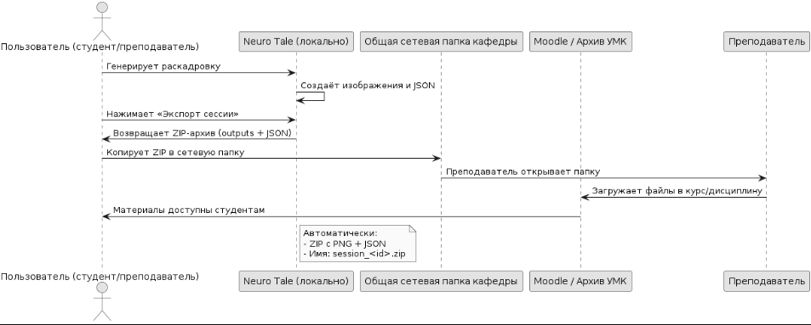
Рисунок 3.3 – Диаграмма последовательности для процесса автоматизации, системой Neuro Tale, задач кафедры информационных систем.
Таблица 3.2 План интеграции Neuro Tale с существующими ИС кафедры.
№ этапа | Наименование этапа | Основные работы | Сроки выполнения | Ответственные лица | Критерии успеха
1 | Анализ и проектирование интеграции | Определение общей папки, формата экспорта, структуры файлов | 01.04.2026 - 05.04.26 | Лобанов Д.А  Блощук А.А | Согласован формат и путь к папке
2 | Реализация экспорта в Neuro Tale | Добавление кнопки экспорт сессии | 06.04.26 - 10.04.26 | Лобанов Д.А | Экспорт работает, загрузка на компьютер происходит без ошибок
3 | Тестирование передачи файлов | Копирование ZIP в сетевую папку, проверка Moodle | 11.04.26-15.04.26 | Пользователи  Лобанов Д.А | Файлы открываются и загружаются без ошибок
4 | Массовое внедрение | Рассылка инструкции “Экспорт, копирование, загрузка в Moodle” | 16.04.26 - 20.04.26 | Лобанов Д.А  Блощук А.А | Пять преподавателей используют интеграцию
5 | Мониторинг и доработка | Сбор отзывов, исправление ошибок | 21.04.26 - 30.05.26 | Лобанов Д.А | Положительные отзовы, минимум багов

Ручной файловый обмен, надёжный и простой способ, для текущей реализации Neuro Tale, продумано улучшение автоматизированной системы Neuro Tale, в личный кабинет студентов, для реализации генерации, необходимых, для курсовых, ВКР и презентаций последовательностей визуальных нарративов.

Формирование модели обновлений и технической поддержки
Модель обновлений автоматизированной системы Neuro Tale, разработана под контекстные характеристики и особенности продукта, не требующего серверной архитектуры, обновления происходят по методике непрерывного развёртывания, через Git Hub, при поддержке научного руководителя Андрея Алексеевича Блощука, модель обновлений разработана специально, для простоты и минимальных действий, со стороны пользователей “студентов”. Для модели продуманы основные точнки: клонирование репозитория новым пользователем впервые, существующий пользователь, делает pull изменений после выхода, новой версии, пользователь может не получить новую версию кода, по причине сетевых проблем, тогда можно использовать сохранённую версию репозитория из Git Hub в ZIP архиве, c Git Hub, ссылка на репозиторий ниже:
https://github.com/Danila1572/Lobanov_Diplom_2026_Bachalavry.git
Также используется резерв, в виде ZIP архива, если нет сетевого подключения, предлагается хранить такой архив с кодом репозитория, на съёмном накопителе USB, также при конфликте версий git, пользователь распаковывает архив папку с проектом, и создаётся новое окружение .venv, с установкой необходимых зависимостей requirements.txt, обычно время обновления составляет от пяти до десяти минут, после трёх неудачных попыток обновления через Git Bash, требуется переключение на резервный способ, через Zip архив. Для автоматизированной системы Neuro Tale доступны следующие каналы поддержки, Git Hub Issues.

Руководства администратора и пользователя интеллектуальной системы/сервиса

Руководство администратора представлено в Приложении 3.
Руководство пользователя представлено в Приложении 4.

Выводы по главе 3

В третьей главе проведено комплексное тестирование и сформирована модель поддержки и обновлений системы Neuro Tale, были найдены и исправлены следующие баги: нехватка памяти, краш приложения, путём добавления обработчика ошибок, исправление отображения процента генерации, исправлена ошибка с загрузкой модели, вывод предупреждающих сообщений о ошибке, по результатам тестирования автоматизированная система Neuro Tale, готова к дальнейшей модернизации и внедрению на кафедру информационных систем, для решения задачи ручного создания последовательности визуалов.
Позитивные сценарии пройдены успешно, с доказательством работы модулей автоматизированной системы, в ходе позитивного тестирования обнаружены проблемы, как первоначальная загрузка модели, и ошибка нехватки памяти.
Проведено тестирование по метрике SUS, качество и удобство увеличено с 70,3 до 86,2, тем самым увеличена интуитивность интерфейса и скорость освоения.
Экономическую эффективность разработанной автоматизированной системы Neuro Tale, можно оценить по следующим показателям: снижение себестоимости создания визуального контента, экономия трудозатрат, окупаемость и чистый дисконтированный доход.
Экономия трудозатрат рассчитывается по формуле: $Э_{труд}=(T_{ручн}−T_{автом})×N_{комплектов}×K_{пользователей}$, где $(T_{ручн})$ - среднее время создания одного комплекта визуалов вручную “восемь часов”, $(T_{автом})$ - среднее время с использованием Neuro Tale “десять минут”, $(N_{комплектов})$ - количество комплектов учебно методических материалов в виде материалов в год на одного пользователя “двадцать комплектов”, $(K_{пользователей})$ - количество постоянно активных пользователей системы Neuro Tale, подставим значения в формулу и получим: $Э_{труд}=(14−0,5)×20×10=2700 человеко−часов в год$. Денежная экономия в рублях рассчитывается по формуле: $Формула:Э_{ден}=Э_{труд}×C_{час}$, себестоимость одного комплекта визуалов расчитывается по формуле $C_{комплект}=З_{экспл}/N_{комплектов∗лет}$, где $З_{экспл}$ - эксплуатационные затраты “электроэнергия ПК” ≈ десять тысяч рублей в год на кафедру, $N_{комплектов∗лет}$- общее количество комплектов за 3 года ≈ 16,67 рублей, а полноценная работа художника будет стоить 15 000 рублей.
Чистый дисконтированный доход ЧДД / NPV за три года: $ЧДД=\sum_{t=1}^{3}{\frac{Э_{ден,t}}{(1+r)^{t}}}−З_{разр}$, где $(Э_{ден,t})$ - денежная экономия в год t = 810 000 рублей, $(r)$ - ставка дисконтирования = 12% средняя инфляция + риск, $(З_{разр})$ - затраты на разработку ноль рублей.
Расчёт чистого дисконтированного дохода: $ЧДД≈810 000×(0,893+0,797+0,712)≈2 050 000 руб.$
Разработка и внедрение автоматизированной системы Neuro Tale, является экономически целесообразной, значительная экономия трудовых ресурсов “преподавательских часов” на 800 000 рублей в год, а также бесплатные лицензии, делают окупаемость Neuro Tale мгновенной.

ЗАКЛЮЧЕНИЕ

В выпускной квалификационной работе решена актуальная задача автоматизации ручного процесса создания визуального учебно методического контента на основе текстового промта - описания, с применением актуального инструментария для генерации, в виде библиотеки Hugging Face Diffusers, и диффузионной модели SD 1.5. Проведенное исследование показало, проблемные места в процессе обновления учебно методического контента, для кафедры информационных ситстем, оценена “КАК ЕСТЬ” на оценку плохо, следовательно, проблема должна решаться средствами автоматизации, в том числе разработанной системой Neuro Tale, расчёты показали при использовании инструментов генерации визуальных последовательности или Neuro Tale, время затраченное на создание уменьшиться с восьми часов, до десяти минут, а расходы сократятся в десять раз, разработанная модель не стремиться занять первенство на рынке конкурентов, но при этом, не было найдено идеального бесплатного решения, полностью подходящего под потребности и техническое обеспечение компьютеров, с учетом региональной особенности и использованием VPN, на компьютерах студентов в университете, следовательно Neuro Tale, как полностью модернизируемая и доступная бесплатная система, для студентов и преподавателей, для создания визуального контента, использущегося в целях визуализации лекционных и семинарских занятий, разработке курсовых работ и ВКР, работающее решение на компьютерах Московского университета имени Сергея Юльевича Витте.
Научный руководитель предъявил ряд требований включающих: ввод промтов на русском языке, локальный доступ к генерации без интернета, реализация обработчика ошибок, для повышения устойчивости системы к ситуациям исключениям, для покрытия необходимого системного функционала разработаны следующие модули программы: генератор визуальных ассетов, инженер промтов, обработчик текста, переводчик, также благодаря кейсам тестирования, автоматизированная система Neuro Tale, оптимизирована под слабые вычислительные системы, “компьютеры МУИВ”, разработана система автоматической очистки кеша, CPU режим, в котором уменьшается количество шагов генерации, разрешение картинки и снижается потребление памяти в два раза, тестирование удобства интерфейса привело к существенным улучшениям с 70,3 баллов до 85,2 баллов, по шкале SUS. Устранены баги блокирующие, критические, во время кейса позитивного тестирования, разработанные планы инсталляции, непрерывной доставки, через систему управления версий Git Hub, система готова к развёртыванию на кафедре информационных систем, при внедрении Neuro Tale, будет экономия 2700 трудовых часов “по расчёту на десять пользователей и двадцати комплектов”, денежная экономия 810 000 рублей, стоимость одного комплекта без автоматизации пятнадцать тысяч рублей, один комплект с применением Neuro Tale, будет стоить семнадцать рублей, чистый дисконтированный доход за три года составит 2 050 000 рублей. Разработка Neuro Tale целесообразна, также может быть модернизирована, и доработана, до хорошо конкурирующего продукта на рынке, в качестве будущей разработки, от кафедры информационных систем, дальнейшее развитие Neuro Tale, позволит повысить эффективность образовательного процесса и поможет получать Московскому университету имени Сергея Юльевича Витте прибыль от продаж B2B лицензий и прямых продаж, другим университетам и кафедрам. Проведённое исследование и разработка Neuro Tale, демонстрирует ценность инструментов генерации последовательностей для создания учебно методических материалов, и проведения исследований в области цифровой трансформации и автоматизации создания учебного контента, а также применения сгенерированного контента искусственным интеллектом в образовании.

СПИСОК ЛИТЕРАТУРЫ

- Бондарева, Н. А. Развитие графических нейронных сетей text-to-image / Н. А. Бондарева // Физико-техническая информатика (CPT2023) : Материалы Международной конференции, Пущино, 16–19 мая 2023 года. – Нижний Новгород: Автономная некоммерческая организация в области информационных технологий "Научно-исследовательский центр физико-технической информатики", 2023. – С. 130-139. – DOI 10.54837/9785604289174_CPT2023-p130. – EDN JDNQKY.
- Мартыненко, А. М. Анализ нейронных сетей «Stable Diffusion» для генерации фотографий, по преобразованию текста в изображение / А. М. Мартыненко, С. В. Васильев // Донецкие чтения 2022: образование, наука, инновации, культура и вызовы современности : Материалы VII Международной научной конференции, посвящённой 85-летию Донецкого национального университета, Донецк, 27–28 октября 2022 года / Под общей редакцией С.В. Беспаловой. Том 2. – Донецк: Донецкий национальный университет, 2022. – С. 265-267. – EDN SMYPLZ.
- Селезова, Е. В. Возможности использования нейросетей в процессе обучения химии / Е. В. Селезова // Проблемы естественных, математических и технических наук в контексте современного образования : Материалы Международной научно-практической конференции, Липецк, 24–25 октября 2024 года. – Липецк: Липецкий государственный педагогический университет им. П.П. Семенова-Тян-Шанского, 2024. – С. 298-306. – EDN KLOJON.
- Плешаков, В. А. Генеративный искусственный интеллект и современная педагогика: вызовы, возможности, киберпедагогическая и фиджитал-перспектива / В. А. Плешаков // Наука. Управление. Образование. РФ. – 2025. – № 4(20). – С. 12-18. – EDN AEMTCL.
- Алексеев, Д. В. Использование генеративного ИИ при анализе данных веб-аналитики / Д. В. Алексеев // Universum: технические науки. – 2024. – № 2-1(119). – С. 4-9. – DOI 10.32743/UniTech.2024.119.2.16815. – EDN SQSRHI.
- Ущеко, А. В. Искусственный интеллект в образовании. Применение искусственного интеллекта для обеспечения адаптивности образования / А. В. Ущеко // Вестник науки. – 2023. – Т. 4, № 6(63). – С. 859-866. – EDN BSOAMD.
- Сысоев, П. В. Интеграция технологий искусственного интеллекта в лингвометодическую подготовку будущих учителей иностранного языка / П. В. Сысоев, М. Н. Евстигнеев // Язык и культура. – 2025. – № 69. – С. 204-219. – DOI 10.17223/19996195/69/10. – EDN GUZVBI..
- Иванова, О. А. Будущее образования: как искусственный интеллект меняет учебный процесс / О. А. Иванова // Студенческая наука и XXI век. – 2024. – Т. 21, № 1-2(24). – С. 116-118. – EDN UYEDJL.
- Кветкина, Е. А. Актуальные тренды в цифровизации академических библиотек / Е. А. Кветкина // Библиотека в XXI веке: деятельность, инициативы и результаты : Материалы XV Международной научно-практической конференции молодых ученых и специалистов, Минск, 20 февраля 2024 года. – Минск: ИВЦ Минфина, 2024. – С. 272-278. – EDN NPZDAJ.
- Цифровая трансформация образования : Электронный сборник тезисов докладов 1-й научно-практической конференции, Минск, 30 мая 2018 года. – Минск: Учреждение «Главный информационно-аналитический центр Министерства образования Республики Беларусь», 2018. – 479 с. – EDN UVZEVS.
- Порфирьев, А. Ю. Методы моделирования бизнес-процессов / А. Ю. Порфирьев // Информационные технологии и автоматизация управления : Материалы X Всероссийской научно-практической конференции студентов, аспирантов, работников образования и промышленности, Омск, 15–16 мая 2019 года / Ответственный редактор А.В. Никонов. – Омск: Омский государственный технический университет, 2019. – С. 265-270. – EDN ZTPRYL.
- Скородумов, П. В. Моделирование бизнес-процессов: подходы, методы, средства / П. В. Скородумов // Вопросы территориального развития. – 2014. – № 5(15). – С. 5. – EDN SNRZMT.
- Орешкина, Д. Д. Нотации моделирования бизнес-процессов в цифровой трансформации кадровой деятельности / Д. Д. Орешкина, А. Б. Жернаков // Управление инновациями в условиях цифровой трансформации : сборник докладов Всероссийской студенческой учебно-научной конференции, Санкт-Петербург, 07–08 апреля 2023 года. – Санкт-Петербург: ПОЛИТЕХ-ПРЕСС, 2023. – С. 32-37. – DOI 10.18720/SPBPU/2/id23-567. – EDN YQNTUW.
- Зосимова, С. Д. Сравнительный анализ методов моделирования бизнес-процессов: BPMN, EPC и IDEF0 / С. Д. Зосимова, А. А. Антонова // Журнал монетарной экономики и менеджмента. – 2025. – № 12. – С. 156-162. – DOI 10.26118/2782-4586.2025.59.96.018. – EDN WFNWFK.
- Мытников, А. Н. Проектирование модели бизнес-процесса, протекающего при учете персонала, с использованием методологии функционального моделирования IDEF0 / А. Н. Мытников, Е. М. Симушкина // Наука в современном мире: взгляд молодых ученых : Материалы VIII Международной научно-практической конференции, Грозный, 27–28 мая 2022 года. – Грозный: Чеченский государственный педагогический университет, 2022. – С. 661-665. – EDN BZKZEX.
- Чудиновских, М. В. Перспективы развития рынка EdTech в России / М. В. Чудиновских // Baikal Research Journal. – 2022. – Т. 13, № 4. – DOI 10.17150/2411-6262.2022.13(4).13. – EDN RRDCKH.
- Кожина, К. С. Математические методы оценки экономической эффекивности цифровизации / К. С. Кожина, Н. А. Дунаенко, Т. Ю. Кудрявцева // Экономические науки. – 2022. – № 209. – С. 100-104. – DOI 10.14451/1.209.100. – EDN CITHLR.

Техническое задание на создание автоматизированной системы

ИНТЕЛЛЕКТУАЛЬНАЯ СИСТЕМА ГЕНЕРАЦИИ ПОСЛЕДОВАТЕЛЬНОСТИ ИЗОБРАЖЕНИЙ ПО ТЕКСТОВОМУ СЮЖЕТУ

ТЕХНИЧЕСКОЕ ЗАДАНИЕ
ТЗ - 34.602-2020

Москва 2026 год

СОДЕРЖАНИЕ:

1 ОБЩИЕ СВЕДЕНИЯ 4
2. НАЗНАЧЕНИЕ И ЦЕЛИ СОЗДАНИЯ СИСТЕМЫ 7
2.1 Назначение системы 7
2.2 Цели создания системы 7
3 ХАРАКТЕРИСТИКА ОБЪЕКТА АВТОМАТИЗАЦИИ 8
3.1 Краткие сведения об объекте автоматизации или ссылки на документы, содержащие такую информацию 8
3.2 Сведения об условиях эксплуатации объекта автоматизации и характеристиках окружающей среды 8
4. ТРЕБОВАНИЯ К АВТОМАТИЗИРОВАННОЙ СИСТЕМЕ 9
4.1 Требования к структуре Neuro Tale 9
4.2 Требования к функциям (задачам), выполняемым системой 9
4.3 Требования к видам обеспечения 9
4.3.1 Требования к математическому обеспечению системы 9
4.3.2 Требования к информационному обеспечению системы 10
4.3.3 Требования к лингвистическому обеспечению системы 10
4.3.4 Требования к программному обеспечению системы 10
4.3.5 Требования к техническому обеспечению 11
4.3.6 Требования к метрологическому обеспечению 11
4.3.7 Требования к организационному обеспечению 12
4.3.8 Требования к методическому обеспечению 12
4.3.9 Математические основы генерации изображений в автоматизированной системе генерации последовательности изображений 13
5. СОСТАВ И СОДЕРЖАНИЕ РАБОТ ПО СОЗДАНИЮ СИСТЕМЫ 16
6 РАЗРАБОТКА ПРОГРАММЫ 18
7 ПОРЯДОК РАЗРАБОТКИ АВТОМАТИЗИРОВАННОЙ СИСТЕМЫ. 19
8 ТРЕБОВАНИЯ К СОСТАВУ И СОДЕРЖАНИЮ РАБОТ ПО ПОДГОТОВКЕ ОБЪЕКТА АВТОМАТИЗАЦИИ К ВВОДУ СИСТЕМЫ В ДЕЙСТВИЕ 22
9 ТРЕБОВАНИЯ К ДОКУМЕНТИРОВАНИЮ 24
10 ИСТОЧНИКИ РАЗРАБОТКИ 26

1 ОБЩИЕ СВЕДЕНИЯ
1.1 Обозначение и полное наименование инструмента генерации контента
Полное наименование системы и её условное обозначение - Автоматизированная система “Интеллектуальная система генерации последовательности изображений по текстовому сюжету”
Условное обозначение Аббревиатура : Neuro Tale
1.2 Номер договора (контракта)
Разработка ведётся в рамках выполнения выпускной квалификационной работы бакалавра по направлению 09.03.02 “Информационные системы и технологии”, в Московском университета имени Сергея Юльевича Витте.
1.3 Наименования организации-заказчика и организаций- участников работ
Заказчик: Московский институт имени С.Ю. Витте “кафедра информационных систем”
Место нахождения: 115432, Москва, второй Кожуховский проезд, дом двенадцать, строение один
Исполнитель: Лобанов Данила Андреевич
125599, г. Москва, ул. Бусиновская горка, д. 1, к. 2
1.4 Перечень документов, на основании которых создается система
Руководство по разработке генераторов контента, использующих технологию искусственного интеллекта, для создания storyboard и последовательных логически связанных визуалов.
Методические указания по выполнению ВКР, оформлению ВКР, Федеральный образовательный стандарт, направления 09.03.02 “Информационные системы и технологии ”.

1.5 Плановые сроки начала и окончания работы по созданию системы
Плановый срок начала работ – 17 сентября день подтверждения темы диплома.
Плановый срок окончания работ – 8 июня 2026 года.
1.6 Источники и порядок финансирования работ
Проеденные исследования генерации визуалов и разработка конечного продукта, для ВКР, осуществлена на личные деньги Лобанова Данилы Андреевича, использовались доступные инструменты.
1.7 Порядок оформления и предъявления заказчику результатов работ по созданию системы
Функционирующая система в виде программного прототипа, воссозданного на Python и библиотеки Gradio, реализованный продукт Neuro Tale, передаётся кафедре информационных систем МУИВ, в следующем наполнении: код системы в приложении 2, код в репозитории https://github.com/Danila1572/Lobanov_Diplom_2026_Bachalavry.git, версия программы запускается через команду python app.py, также в приложениях 3 и 4 расположено руководство администратора и руководство пользователя, отчётный документ о разработке проекта Neuro Tale.
1.8 Перечень нормативно-технических документов, методических материалов, использованных при разработке ТЗ
Разработка автоматизированной системы Neuro Tale: выполнена с упором, на следующие нормативные и методические документы:
ГОСТ 34.602-2020 - техническое задание на создание автоматизированной системы;
ГОСТ ИСО/МЭК 12207-2010 – процесс жизненного цикла программных средств, необходим для планирования разработки Neuro Tale;
ГОСТ 19.701-90. задаёт единый шаблон документации разрабатываемой автоматизированной системы Neuro Tale.
ГОСТ Р ИСО 9241-11-2014. Отвечает за удобство интерфейса Neuro Tale, для пользователей автоматизированной системы.
ГОСТ Р ИСО/МЭК 25010-2015 - Модели качества систем и программного обеспечения, оценивание функциональности и производительности.
1.9 Определения, обозначения и сокращения, обозначения и сокращения.
Таблица 1. Определения, обозначения и сокращения.
№ | Сокращение | Расшифровка
1 | Neuro Tale | Интеллектуальная система генерации последовательности изображений по текстовому сюжету
2 | Stable Diffusion | Открытая диффузионная модель для генерации изображений по тексту
3 | Diffusers | Библиотека Hugging Face для работы с диффузионными моделями
4 | Gradio | Фреймворк для создания веб-интерфейсов к моделями машинного обучения
5 | Промт | Текстовый запрос для генерации изображения
6 | Раскадировка | Последовательность изображений, иллюстрирующая сюжет
7 | Hugging Face | Платформа с открытыми моделями ИИ и библиотекой Diffusers
8 | JSON | Формат хранения метаданных сессий и параметров генерации
9 | GPU | Графический процессор требуется для ускорения генерации
10 | VRAM | Видеопамять “минимально 6 ГБ для комфортной работы”
11 | Локальное развёртывание | Работа системы полностью на компьютере пользователя без интернета и облака
12 | UI | Пользовательский интерфейс “веб-страница Gradios”

НАЗНАЧЕНИЕ И ЦЕЛИ СОЗДАНИЯ СИСТЕМЫ

2.1 Назначение системы
Автоматизированная система Neuro Tale решает задачу автоматизации создания последовательности изображений “иллюстративной серии”, на основе произвольного текстового сюжета на русском языке, благодаря автоматическому переводу промтов с русского на английский, увеличивается качество конечных генерируемых визуалов, планируется применять Neuro Tale, в учебном процессе кафедры, для создания комплексов учебных материалов, для лекционных и семинарских занятий кафедры информационных систем, а также это относится к проектам по геймдеву и дизайнерским проектам.

2.2 Цели создания системы

Основными целями проекта являются: автоматизация процесса ручного труда - создания последовательности визуалов по введённому текстовому промту, а основной областью применения - кафедра информационных систем МУИВ, иллюстрации и визуализация проектов по геймдеву, главной целью является сокращение времени работы преподавателей, над ручным трудом, для сокращения расходов, на зарплату, путём сокращения времени на выполнения процесса, также будет расширена база, для написания статей по применению искусственного интеллекта в образовательных целях, в итоге кафедра информационных систем получит решение, для создания последовательностей визуалов не требующей лицензии и дополнительных трат на облачные сервиса. Внедрение Neuro Tale повысит качество конечных генерируемых визуалов, благодаря единому шаблону генерации, единой базе хранения, как плюс, благодаря интуитивному и понятному пользовательскому интерфейсу время освоения сократится, по сравнению с аналогами, порог входа снизиться, решением Neuro Tale смогут пользоваться как преподаватели так и студенты “низкий порог входа”.

3 ХАРАКТЕРИСТИКА ОБЪЕКТА АВТОМАТИЗАЦИИ

3.1 Краткие сведения об объекте автоматизации или ссылки на документы, содержащие такую информацию

Объект автоматизации, создания визуальной последовательности, для учебно методических материалов, проектов в геймдеве, с использованием доступных инструментов, генерации визуалов, а также установленных в МУИВ цифровых средств редактирования “Krita”, “Gimp”, процесс должен выполняться двумя видами сущностей: “студент”, “преподаватель”, с кафедры информационных систем, внедряемый Neuro Tale является инструментом, для решения задачи автоматизации процесса генерации последовательности изображений, проект с исходным кодом находится в репозитории: https://github.com/Danila1572/Lobanov_Diplom_2026_Bachalavry.git
3.2 Сведения об условиях эксплуатации объекта автоматизации и характеристиках окружающей среды

Автоматизированная система рассчитана на слабые вычислительные машины, без модулей GPU, система разрабатывалась специально, под вычислительные мощности компьютеров МУИВ, Neuro Tale имеет следующие минимальные требования: ОС - Linux Debian/Plasma, Windows 10/11, ОЗУ: 8 Гб, видеокарты не нужна, но при наличии ускоряет процесс генерации, свободное место на жёстком диске “500 Мегабайт”.

ТРЕБОВАНИЯ К АВТОМАТИЗИРОВАННОЙ СИСТЕМЕ

4.1 Требования к структуре Neuro Tale
Автоматизированная система последовательной генерации изображений Neuro Tale, состоит из модулей - переводчик промтов для улучшения качества генерации, семантический разбавитель текстов, на сцены, генератор визуалов - работающий от локально загруженной модели с весами - SD 1.5, пользовательский интерфейс с вводом и обработкой текста на русском языке, модуль сохранения результатов в локальную папку, сказитель историй пишет текстовую историю, для описания сгенерированной последовательности визуалов.

4.2 Требования к функциям (задачам), выполняемым системой

Автоматизированная система Neuro Tale должна реализовывать генерацию визуальной последовательности, c выбором стиля, для повышения качества генерации, было необходимо реализовать встроенный переводчик русских промтов на английский язык, для генерации логически связанной последовательности, необходимо сделать разбиение сюжета на сцены, в введённом текстовом промте, также для борьбы с информационной фрагментарностью реализовано автосохранение сгенерированного визуального контента и промта в специальную локальную папку.

4.3 Требования к видам обеспечения

4.3.1 Требования к математическому обеспечению системы

Математические алгоритмы реализованы в библиотеке Hugging Face Diffusers на основе диффузионной модели SD 1.5, показавшей хорошие результаты качества генерации, благодаря библиотеке pytorch, дополнительные математические вычисления выполняются в виде встроенных модулей pytorch: “оптимизация промтов, шумоподавление, диффузия, механизмы внимания”, для оптимизации модели используются AdamW, float16 precision.

4.3.2 Требования к информационному обеспечению системы

Для Neuro Tale разработана следующая структура данных:промты и сведения о сессиях в формате txt, изображения в формате png, параметры генерации и время хранятся в JSON, в входные данные входят: текстовый сюжет, параметры для генерации, папка в которую происходит автосохранение параметров сессий, логирование, последовательности визуалов в папку “outputs”, в автоматизированной системе Neuro Tale продумана одна роль “разработчик”, роль обеспечивает пользователя локальным доступом ко всему функционалу Neuro Tale.
4.3.3 Требования к лингвистическому обеспечению системы

Для автоматизированной системы Neuro Tale, разработанной специально, для Московского университета имени Сергея Юльевича Витте “кафедра информационных систем”, система разрабатывалась под контекст пользователей использующих русский язык, как основной, автоматизированная система использует глубокий перевод, “Google Translate”, промты вписанные пользователем улучшаются, за счёт дополнительных параметров генерации, в виде тегов, система может быть модернизирована, под другие языки, за счёт удобства библиотеки Gradio использующейся, в качестве основной библиотеки, для графического интерфейса пользователей, интуитивность повышается, за счёт глаголов в прошедшем времени, автоматизированная система Neuro Tale имеет низкий порог входа, для новы пользователей и не требует особых знаний, для пользования основным функционалом.

4.3.4 Требования к программному обеспечению системы

Для работы системы требуется любая ОС из перечня: Linux Debian / Plasma, Windows 10/11, macOS 11, для установки необходимых зависимостей, нужно использовать Python версии 3.10, для работы Neuro Tale требуются следующие библиотеки: deep-translator, pillow, gradio, diffusers, torch, diffusers, transformers, accelerate. Первый запуск, позволяет скачать необходимую модель и весы, нужно подождать около десяти минут, лучше использовать Visual Studio Code, он удобен, работать на нём обучают студентов МУИВ, позволяет запускать два терминала одновременно “один для работы сервера - запуск приложения app.py”, при модернизации Neuro Tale рекомендуется использовать Git Hub и создавать ветку с изменениями отдельно от main, для продолжения разработки проекта “дальнейшее развитие и улучшение”.

4.3.5 Требования к техническому обеспечению

Автоматизированная система Neuro Tale, после полной установки моделей и весов, не требует больше подключения к интернету, работает полностью локально, также автоматизированная система, не требует серверной архитектуры и доступа к облачным сервисам. Для запуска и корректной работы Neuro Tale, требуется операционная система Linux “Debian, Plasma”, macOS 11. Оперативной памяти необходимо начиная с восьми гигабайт минимум, видеокарта не обязательно, но при установке в рабочую машину значительно ускоряет процесс генерации последовательности визуалов, рекомендуется 20 гигабайт свободного места на диске: шесть гигабайт весит модель SD 1.5, пять гигабайт требуется на установку зависимостей Python, остальное дисковое пространство нужно, для сохранения результатов генерации, процессор: четыре ядра хватит, автоматизированная система разрабатывалась, под вычислительные машины в МУИВ , следовательно, Neuro Tale, была оптимизирована должным образом, для эксплуатации в Московском университете имени Сергея Юльевича Витте.

4.3.6 Требования к метрологическому обеспечению

Для улучшения качества генерации диалогов необходимо уменьшить параметр температура для LLM модели и количество токенов должно быть около двухсот, параметр «Повторное исправление» должен быть установлен на 1,15. Для предотвращения возникновения ошибок при генерации нужно не допускать полного использования оперативной памяти, во время длительного сеанса игры могут возникнуть проблемы с количеством доступных ресурсов.

4.3.7 Требования к организационному обеспечению

Персонал для обслуживания «СДГВМ» не требует специальных ролей, для минимизации входного порога пользования соло разработчикам и состоит из одного рабочего места, работник оперирующий «СДГВМ» должен обеспечивать администрирование моделей, управлять локальным сервером для обработки генераций, также работник осуществляет модернизацию и разработку скриптов C# для добавления нового функционала, работник обязан обновлять пакеты Unity до последней версии для исключения проблем совместимости. После проведения тестирования на подопытных, выявлен перечень умений для работника с «СДГВМ»: необходимо иметь основные знания о архитектуре проекта юнити, разбираться с встроенной системой поиска файлов, уметь работать с инспектором и настраивать через него параметры модели для генерации контента, для разработки нового функционала, необходимо знать необходимые пакеты юнити необходимые для интеграции LLM и генераторов 2D спрайтов и уметь работать с пакетным менеджером юнити, разработка и поддержка скриптов функционала «СДГВМ» осуществляется через C# следовательно необходимо уметь работать с встроенными библиотеками юнити, и разбираться в индивидуальных особенностях языка C#, также операторы «СДГВМ» должны ознакомиться с обучающими материалами, находящимися локально в проекте в папке «Обучающие материалы» в Assets.
4.3.8 Требования к методическому обеспечению

Для Neuro Tale, продумано следующее метрологическое обеспечение, повышающее качество генерируемых изображений, стабильности качества получаемых в итоге визуальных последовательностей, осуществлять управление качеством генерации нужно, через параметры генерации, встроенные в автоматизированную систему Neuro Tale, перечисляю параметры влияющие на качество генерации: количество шагов “зашумления - диффузии”, параметр для ориентации генерации модели на текстовое описание “Guidance scale”, при низких показателей этого значения, промт введённый разработчиком полностью игнорируется, выбрано значение 7,5 оптимальное, нет чрезмерного жёсткого придерживания промту, но при этом улавливается суть текстового сообщения разработчика, для генерации визуальной последовательности. “Зерно” - seed позволяет воспроизвести результаты при одинаковом текстовом запросе разработчика, гарантированное случайное изображение будет сгенерировано, по одному и тому же промту, благодаря установлению параметра seed на “-1”, параметр точности вычисления влияет на скорость генерации и потребление оперативной и видео памяти, рекомендуется использовать не больше восьмидесяти процентов оперативной памяти, особого внимания требуют к себе ситуации, где разработчик реализует длинную генерацию последовательности изображений, при которой потребляется, значительное количество ресурсов компьютера, если требуется генерить длинную последовательность, то снижать разрешение изображений, или делать остановки, между генерациями, для избежания генерации длительных цепочек генерации одновременно. Метрологическое обеспечение позволяет минимизировать использование системных ресурсов компьютера и предотвратить различные сбои генерации, в совокупности оптимизирует автоматизированную систему Neuro Tale, для использования на компьютерах Московского университета имени Сергея Юльевича Витте.

4.3.9 Математические основы генерации изображений в автоматизированной системе генерации последовательности изображений

Генерация в Neuro Tale происходит за счёт диффузионной модели SD 1.5 - “Stable Diffusion version 1.5”, выбранная модель использует процесс добавления и удаления шума, для пошаговой генерации, прямой процесс диффузии рассчитывается по формуле: $x_{t}=\sqrt{{\bar{α}}_{t}} x_{0}+\sqrt{1−{\bar{α}}_{t}} ϵ, ϵ∼N(0,I)$, где $x_{t}$ - зашумлённое изображение на шаге (t); $x_{0}$ - исходное чистое изображение, $ϵ$ - случайный шум из стандартного распределения, $N(0,I)$ - нормальное распределение с математическим ожиданием 0 и дисперсией стандартного гауссова шума, прямой процесс - переход к следующему шагу генерации визуала моделью;
Условная вероятность шума считается по формуле: $q(x_{t}∣x_{t−1})=N\left(x_{t};\sqrt{1−β_{t}} x_{t−1},β_{t} I\right)$, где $q(x_{t}∣x_{t−1})$ - условная вероятность получения $x_{t}$ - изображение на шаге t, $x_{t−1}$ - изображение на предыдущем шаге t - 1, $\sqrt{1−β_{t}} x_{t−1}$ - масштабированная версия предыдущего изображения, $β_{t} I$ - ковариационная матрица шума;
Обратный процесс “Denoising Diffusion Implict Models” $x_{t−1}=\frac{\sqrt{α_{t−1}}\left(x_{t}−\sqrt{1−α_{t}} ϵ_{θ}(x_{t},t)\right)}{\sqrt{α_{t}}}+\sqrt{1−α_{t−1}−σ_{t}^{2}} ϵ_{θ}(x_{t},t)+σ_{t} z, z∼N(0,I)$, где $x_{t−1}$ - предсказанное менее зашумлённое изображение на шаге, $x_{t}$ - текущее зашумлённое изображение;

Усилиние влияние текста ${\tilde{ϵ}}_{θ}=ϵ_{θ}(x_{t},t,∅)+s⋅\left(ϵ_{θ}(x_{t},t,c)−ϵ_{θ}(x_{t},t,∅)\right)$, где ${\tilde{ϵ}}_{θ}$ - итоговый скорректированный предсказанный шум, $ϵ_{θ}(x_{t},t,c)$ - шум, предсказанный с учётом текстового условия, $ϵ_{θ}(x_{t},t,∅)$ - шум предсказанный без текста, s - коэффициент усиления влияния текста, c - вектор текстового условия;

Предсказание шума моделью $ϵ_{θ}(x_{t},t,c)$, где $ϵ_{θ}$ - предсказание нейросети $θ$, $x_{t}$ - зашумлённое изображение на шаге t, t - номер текущего шага диффузии, c - текстовое условие;

Простая форма шума $x_{t}=\sqrt{{\bar{α}}_{t}} x_{0}+\sqrt{1−{\bar{α}}_{t}} ϵ$, где $x_{t}$ - зашумлённое изображение, $x_{0}$ - чистое изображение, $ϵ$ - шум, ${\bar{α}}_{t}$ - накопленный коэффициент сохранения сигнала;

Общий вид обратного шага $μ_{θ}(x_{t},t)=\frac{1}{\sqrt{α_{t}}}\left(x_{t}−\frac{1−α_{t}}{\sqrt{1−{\bar{α}}_{t}}}ϵ_{θ}(x_{t},t)\right)$, где $μ_{θ}$ - предсказанное среднее обратного шага, $x_{t}$ - текущее зашумлённое изображение, $α_{t}$ - коэффициент на шаге t, ${\bar{α}}_{t}$ - накопленный коэффициент, $ϵ_{θ}(x_{t},t)$ - предсказанный шум.

Функции потерь при обучении $L=E_{t,x_{0},ϵ}\left[‖ϵ−ϵ_{θ}(x_{t},t,c)‖^{2}\right]$, где L - функция потерь, E - математическое ожидание, t - случайный шаг времени, $x_{0}$ - случайное чистое изображение из датасета, $ϵ$ - добавленный шум, $ϵ_{θ}(x_{t},t,c)$ - предсказанный моделью шум.

5. СОСТАВ И СОДЕРЖАНИЕ РАБОТ ПО СОЗДАНИЮ СИСТЕМЫ

Таблица 2. Работы по созданию автоматизированной системы Neuro Tale.

№ наименование этапа | Наименование работ, входящих в состав этапа | Сроки  выполнения  этапа работ (в календарных днях) | Отчетная  документация  исполнителя
1 этап. Написание технического задания для «Neuro Tale» | Исследование рынка генеративных моделей, анализ конкурентов, выявление сильных и слабых сторон, поиск уникальных фич, внедрение улучшений в MVP “Neuro Tale”, постепенное написание необходимых для сдачи дипломирования отчётных документов. | С 19.09.25 по  31.10.25 | Первая глава отчёта, о создании автоматизированной системы Neuro Tale “ГОСТ Р 7.0.11-2011”  Список аналогов Neuro Tale, показан в первой главе диплома “ГОСТ 7.1 - 2003”  Техническое задание по Neuro Tale - приложение один “ГОСТ 34.602-2020”
2 этап.  Выбор подходящих технологий, улучшающих качество генерации последовательности изображений, планирование будущих параметров, ограничений автоматизированной системы и общей архитектуры | Сообразить планировку архитектуры Neuro Tale, разграничить автомтизированную систему, на отдельные модули, провести рефакторинг основного скрипта, вытащить основные модули, в отдельные скрипты | С 31.10.25 по  28.11.25 | Написание списка зависимостей “requirements”, начало написания второй главы по разработке автоматизированной системы Neuro Tale.  ГОСТ 34.601 -90
3 этап. Реализация заявленного в целях работы автоматизированной системы Neuro Tale | Фикс работы модулей перевода и обработки текста, улучшение интерфейса автоматизированной системы Neuro Tale, тестирование генерации единичных изображений | с 28.11.25 по 18.12.25 | Фиксы в коде, результаты тестирования еденичных генераций, внесение изменений в отчет по созданию автоматизированной системы Neuro Tale “Отчёт о первичном тестировании”  ВКР ГОСТ 7.0.11-2011
4 этап. Общая доработка системы, поиск возмоных улучшений, проведение тестовых запусков, на компьютерах МУИВ | Поиск возможных путей, для реализации на компьютерах университета, за счёт оптимизации, тестирование на компьютерах с разными техническими параметрами, исправление возникающих ошибок | с 18.12.25 по 26.01.26 | Разработана вторая глава диплома, по реализации Neuro Tale, записи о оптимизации “ГОСТ 7.32-2017”
5 этап. Тестирование интерфейса Neuro Tale, исправления, перед тестированием на компьютерах Московского Университета имени Сергея Юльевича Витте | Опрос обычных обывателей и студентов МУИВ, тестирование интерфейса на понятность и обучаемость работе с автоматизированной системой пользователей | С 26.01.26 по 16.03.26 | Написание третьей главы, реализованы выводы по Unit тестированию, первые тестирования системы, добавление новых ролей  ГОСТ Р ИСО/МЭК 12207-2010
6 этап. Масштабная подготовка документационных материалов | Реализация полного отчёта, по созданию автоматизированной системы Neuro Tale, написание приложений, исправление серьёзных и значительных ошибок, в отчётных документах | С 16.03.26 по 19.05.26 | Оптимизация под компьютеры МУИВ 19.201-78  Исправления возникающих ошибок, при внедрении на компьютеры МУИВ ГОСТ 7.0.97-2016
7 этап. Защита автоматизированной системы Neuro Tale в рамках ВКР | Демонстрирование работы комиссии, аргументирование вопросов принимающей комиссии | с 19.05.26 по 7.06.26 | Поддержка автоматизированной системы «Neuro Tale» ГОСТ Р ИСО/МЭК 12207-2010  Демонстрация отчта ВКР ГОСТ 7.0.11-2011,  Защита отчета ГОСТ 7.32-2017

6. РАЗРАБОТКА ПРОГРАММЫ
Для разработки автоматизированной системы Neuro Tale, были разработаны следующие модули: модуль разбиения текстового промта на сцены, модуль перевода русскоязычного промта на русский язык, модуль генерации загружающий модель SD 1.5, модуль отвечающий за вывод текстового промта от искусственного интеллекта, для продолжения логической связи, для генерации визуальной последовательности. На первом этапе был разработана первичная прототипная версия Neuro Tale, где был единый скрипт, без разбиения на модули основного функционала, первые версии автоматизированной системы, создавали единичные, раздельные не связанные логически визуальные ассеты, на первых трёх этапах, Neuro Tale требовал серьёзных доработок, но благодаря изучению фич подобных конкурентов, появились новые фичи в виде переводчика промтов, разбиение промта на сцены, например изученный “Story Forge” показал лучшие результаты, логической связанности, за счёт выдачи текстового промта подсказки системой, для логического продолжения создания нарративов, на четвёртом этапе система была разбита, на отдельные модули, для увеличения удобства отладки и контроля возникающих ошибок, потребовалось много времени на рефакторинг кода, но при этом, сразу получилось обнаружить ошибки возникающие во время тестирования, пятый этап включал usability тестирование интерфейса на обычных обывателях и студентах, при этом были обнаружены проблемы, требующие улучшений интуитивности интерфейса Neuro Tale, для увеличения удобства и понятности интерфейса, уменьшения времени освоения Neuro Tale новыми разработчиками, наблюдались видимые улучшения SUS “System Usability Scale”, по результатам тестирования получилось улучшить интерфейс с 68,2% до 81%, что демонстрирует эффективность подхода использования Usability тестирования, для автоматизированных систем генерации последовательности изображений, изученная база статей показала обязательным процессом тестирования интерфейса, на шестом этапе происходило тестирование на компьютерах Московского университета имени Сергея Юльевича Витте, происходила итоговая оптимизация, для массового внедрения автоматизированной системы Neuro Tale на кафедру информационных систем, для решения задачи автоматизации генерации последовательности визуалов, для создания комплектов учебных материалов, использующихся, для образовательных программ в презентациях, демонстрациях, лекциях, практических занятиях, при внедрении на компьютеры МУИВ, возникали ошибки, но благодаря помощи технического консультанта “Блощук А.А”, проблемы с установкой зависимостей, были решены, установкой “.venv”, также были сделаны исправления скрипт “generator.py”, для возможности работы через флаг CPU, но поддержка видеокарты, для ускорения генерации осталась, для большей оптимизации, под различные технические характеристики компьютеров. Последним этапом разработки является демонстрация приёмочной комиссии готового продукта автоматизированной системы Neuro Tale, для защиты бакалаврской работы, при презентации учитывался контекст разработки, видна подготовленность и хорошая осведомлённость, особенностей автоматизированной системы Neuro Tale, для генерации последовательности логически связанных изображений.

7 ПОРЯДОК РАЗРАБОТКИ АВТОМАТИЗИРОВАННОЙ СИСТЕМЫ.
7.1 Виды, состав, объем и методы испытаний системы

Neuro Tale обязательным этапом тестировался на Usability “SUS” и проходил испытания на качество оптимизации и работы на компьютерах, имеющих разную производительность, благодаря тестированию был повышен уровень интуитивности интерфейса, время освоения уменьшилось с 11 минут до 3, а также по метрике SUS значения выросли 68,2% до 81%, при оптимизации работы были выявлены проблемы с запуском, на компьютерах МУИВ, был использован режим генерации, через процессор, но также осталась поддержка генерации через GPU, для большего спектра устройств технически совместимых с автоматизированной системой Neuro Tale, для реализации автоматизированной системы Neuro Tale, использовалась методика agile - включающую тестирование, для увеличения качества генерации, и увеличение интуитивности и удобства интерфейса, для работы, простых обывателей с автоматизированной системой Neuro Tale, проведена общая оценка качества,
7.2 Общие требования к приёмке работ по стадиям

Сдача проделанной работы по созданию автоматизированной системы генерации последовательности визуалов, происходила согласно этапам пятой главы технического задания. Функционал Neuro Tale сверяется Андреем Алексеевичем Блощуком, с утверждённым техническим заданием, и включающим испытания работоспособности на различных технических характеристиках вычислительных машин и тестирования интерфейса, для увеличения интуитивности интерфейса, для уменьшения времени освоения, также уровень удобства, для пользователей автоматизированной системы был улучшен, за счёт тестировании по SUS метрикам. Приёмка ВКР, проходила с заявленным в техническом задании поэтапному плану: в первые месяцы, разрабатывалось техничское задание, во время демонстрации технического задания научному руководителю Блощуку, было предъявлено много замечаний, по офрмлению, внутреннему содержанию глав и наименованию разделов, конечная версия технического задания, исправлена с учётом, требований научного руководителя работы, следующим этапом приёмки работы стало наличие работающего интерфейса у прототипа, автоматизированной системы Neuro Tale, научный руководитель проверял базовый функционал системы, а также оценке подвергались удобство интерфейса. Третий этап приёмки, проходил в виде проверки качества генерации последовательности визуалов, также проверялись ситуации исключения, при которых не должны были происходить вылеты, добавлены специальные обработчики показывающие заглушку. На этапе оптимизации и тестирования производительности, проведена цепочка экспериментов, по ситуациям возникающим при длительных генерациях, доказано, при длительных сессиях, происходят ошибки связанные с чрезмерным использованием оперативной памяти, автоматизированная система выдавала ошибку, по нехватке памяти, оптимизация происходила путём автоматической адаптации параметров: количество шагов генерации, использование более лёгких предобученных весов, снижение количества шагов диффузии, также продуманы визуальные предупреждения, для защиты от возможных проблем, при генерации. Последним этапом приёмки является защита работы, перед приёмочной комиссией, с презентацией функционала, ответами на вопросы, демонстрация проводилась на выбранном тестовом сюжете, для генерации последовательности визуалов.
7.3 Статус приёмочной комиссии

Для защиты ВКР по теме разработка интеллектуальной системы генерации последовательности изображений по текстовому сюжету, предусмотрен следующий состав приёмочной комиссии: Зайцев Сергей Александрович, Королькова Ирина Анатольевна, Блощук Андрей Алексеевич, Простомолотов Андрей Алексеевич, Простомолотов Андрей Сергеевич, Атаева Ольга Муратовна, Коротков Дмитрий Павлович. В июне 2026 года, комиссия проверит качество реализации, удобство интерфейса, уровень оптимизации Neuro Tale.

8 ТРЕБОВАНИЯ К СОСТАВУ И СОДЕРЖАНИЮ РАБОТ ПО ПОДГОТОВКЕ ОБЪЕКТА АВТОМАТИЗАЦИИ К ВВОДУ СИСТЕМЫ В ДЕЙСТВИЕ

Для подготовки к внедрению Neuro Tale, на кафедру информационных систем, необходимо исполнение требований научного руководителя и технического консультанта Андрея Алексеевича Блощука, в первую очередь необходимо соблюсти требования к написанию отчёта, вставить необходимые рисунки и диаграммы, обязательно иметь матрицу ответственности, для системного подхода, в котором чётко разделены роли и сферы ответственности. Без проведения различных видов тестирования на оптимизацию, качество и удобство интерфейса, проверка ситуаций требующих срабатывания обработчика исключений, проведение опросов, по удобству интерфейса и самой автоматизированной системы “Neuro Tale”.
Таблица 3. Матрица ответственности – роли участников разработки Neuro Tale
Задача | Роль | ФИО участника
Проверка технической документации на соблюдение необходимых требований | Научный руководитель | Блощук Андрей Алексеевич
Разделение общей архитектуры автоматизированной системы на модули | Технический консультант | Блощук Андрей Алеексеевич
Тестирование интерфейса на удобство | Тестировщик интерфейса | Шебанов Вячеслав Викторович
Помощь в разработке базового функционала Neuro Tale | Программист | Шебанов Вячеслав Викторович, Блощук Андрей Алеексеевич
Тестирование функционала, для дальнейшего улучшения и соответсвия заявленным критериям научного руководителя | Знающий стандарты качества генераторов контента в виде последовательности визуалов | Преображенский Максим Владимирович, Блощук Андрей Алексеевич
Обзор ошибок в архитектуре и текстовом содержании диплома | Научный руководитель проекта Neuro Tale | Блощук Андрей Алексеевич
Оптимизация технической составляющей | Технический консультант | Блощук Андрей Алексеевич
Подготовка к защите ВКР, демонстрация работы Neuro Tale коммисии | Приёмочная комиссия | Блощук А.А., Зайцев C.А., Коротков Д.П., Атаева О.М., Королькова И.А., Простомолотов А.С.

9 ТРЕБОВАНИЯ К ДОКУМЕНТИРОВАНИЮ

Отчётные документы были рассмотрены и оценены научным руководителем, по предъявленным требованиям, велись работы по улучшению и исправлению отчётной документации, включая техническое задание и приложения один, два, три, четыре.
Таблица 4. Требования к документации.
Стадия создания | Наименование документа | Дополнительные указания
ТЗ | Техническое задание на разработку автоматизированной системы Neuro Tale | ГОСТ 34.602-2020 – требования к интерфейсу для пользователя, видам обеспечения, этапам работ и приёмке, определяет необходимые качественные параметры скорости и качества генерации, удобства интерфейса
ТП | Пояснительная записка к автоматизированной системе Neuro Tale | Описание принципов работы системы, модулей переводчика, разъединителя промта на составные части, для визуализации логической последовательности визуалов, генератора, сказителя историй - создающего текстовую историю
 | Методики проведения испытаний функционала Neuro Tale | Перечень необходимых проверок функционала в соответствии с ГОСТ 34.603-3, включает в себя метрики для проверки качества по ГОСТ 7.0.97-2016
РД | Методика испытаний системы Neuro Tale | Для запуска и эксплуатации системы определены минимальные требования к ресурсам локальной машины,
 | Объяснение функций для автоматизации реализуемых в Neuro Tale | Генерация контента в виде визуальной последовательности, по текстовой истории и сюжету описана в РД 50-34.698-90
 | Организационная структура и распределение ролей, для Neuro Tale | Реализована матрица ответственности «Neuro Tale», чёткое распределение сферы ответственности, информация включена в РД 50-34.698-90

10 ИСТОЧНИКИ РАЗРАБОТКИ

Рынок инструментариев генерации последовательности визуальных изображений, растёт в геометрической прогрессии в наше время, проведённое исследование рынка показало быстро растущую потребность в генераторах визуальных последовательностей, для разных сфер применения: образование EdTech, создание игровых прототипов GameDev, но ниша инструментов генерации визуального контента, до сих пор имеет узкие направления, в которых конкуренция минимальна, например - ниша последовательной генерации изображений по сюжету “большинство инструментов, не доступно в Российской Федерации, по причине санкций”, или имеют недостаточную специфику, для решения конкретных задач, облачные и платные инструменты, могут не подходить, под специфику Московского университета имени Сергея Юльевича Витте, обычные генраторы последовательности изображений по текстовому описанию сложны в настройке и не имеют модулей перевода русскоязычного промта, на английский текст, для улучшения качества контента. Смысл разработки Neuro Tale в создании бесплатного и полностью локального решения, ориентированного на решении задач кафедры информационных систем, по созданию визуальных последовательностей, использующихся на лекционных и семинарских занятиях, для наполнения презентаций, визуализации лекционных или семинарских материалов, автоматизированная система Neuro Tale, не стремится конкурировать с лидерами в области генерации последовательности визуалов, но обеспечивает кафедру информационных систем доступным и локальным продуктом, для генерации логически связанных визуальных нарративов.

Приложение 2. Исходный код “Neuro Tale”

https://github.com/Slavik993/Diplom_Shebanov_2026.git

Generator.py - это модуль “генерации изображений”, без него остальные модули разбиения текста и перевода не смогут выдавать последовательность изображения.
Класс ImageGenerator загружает модель, при первом запуске генерации, также класс использует attention_slicing “GPU оптимизация”, для уменьшения потребления оперативной памяти, полученные в ходе генерации ошибки записывает в self.last_error.
При использовании одного процессора, без видеокарты, для генерации уменьшает количество шагов, для уменьшения времени генерации. Устройство определяется автоматически GPU или CPU, оптимизация есть, для обеих вариантов, также оптимизирована загрузка модели - специально, для экономии ресурсов.

import torch
from diffusers import StableDiffusionPipeline
from PIL import Image, ImageDraw
import hashlib

class ImageGenerator:
def __init__(self, device=None):
self.device = device if device else ("cuda" if torch.cuda.is_available() else "cpu")
print(f"Using device: {self.device}")
self.pipeline = None
# Use the official v1-5 repo which is more reliable
self.model_id = "stable-diffusion-v1-5/stable-diffusion-v1-5"
self.last_error = None

def load_model(self):
"""Loads the Stable Diffusion model."""
if self.pipeline is not None:
return

print(f"Loading Stable Diffusion model ({self.model_id})...")
try:
self.pipeline = StableDiffusionPipeline.from_pretrained(
self.model_id,
torch_dtype=torch.float16 if self.device == "cuda" else torch.float32,
safety_checker=None,
requires_safety_checker=False,
use_safetensors=True
).to(self.device)

if self.device == "cuda":
self.pipeline.enable_attention_slicing()
else:
# CPU optimizations
# self.pipeline.enable_sequential_cpu_offload() # Can save memory but slower
pass

print("Model loaded successfully.")
self.last_error = None
except Exception as e:
error_msg = str(e)
print(f"Failed to load model: {error_msg}")
self.last_error = error_msg
self.pipeline = None

def generate(self, prompt, negative_prompt="", seed=None, height=512, width=512, steps=30):
"""Generates an image from a prompt."""
if self.pipeline is None:
# Try loading again if it wasn't loaded
self.load_model()
if self.pipeline is None:
return self.create_dummy_image(prompt)

def generate(self, prompt, negative_prompt="", seed=None, height=512, width=512, steps=30):
"""Generates an image from a prompt."""
if self.pipeline is None:
# Try loading again if it wasn't loaded
self.load_model()
if self.pipeline is None:
return self.create_dummy_image(prompt)

# If seed is provided, we use it for consistency.
# If seed is -1 or None, we randomize.
if seed is None or seed == -1:
seed = torch.randint(0, 1000000, (1,)).item()

print(f"Generating with seed: {seed}")
generator = torch.Generator(device=self.device).manual_seed(seed)

try:
# Reduce steps for CPU to make it faster to test
actual_steps = steps if self.device == "cuda" else 15

# autocast for mixed precision
if self.device == 'cuda':
with torch.autocast(self.device):
image = self._run_pipeline(prompt, negative_prompt, height, width, actual_steps, generator)
else:
image = self._run_pipeline(prompt, negative_prompt, height, width, actual_steps, generator)

return image
except Exception as e:
self.last_error = str(e)
print(f"Error during generation: {e}")
return self.create_dummy_image(prompt)

def _run_pipeline(self, prompt, negative_prompt, height, width, steps, generator):
return self.pipeline(
prompt,
negative_prompt=negative_prompt,
num_inference_steps=steps,
guidance_scale=7.5,
generator=generator,
height=height,
width=width
).images[0]

def create_dummy_image(self, prompt):
"""Creates a placeholder image if the model fails or isn't loaded."""
hash_val = int(hashlib.md5(prompt.encode()).hexdigest()[:8], 16)
r = (hash_val % 256)
g = ((hash_val // 256) % 256)
b = ((hash_val // 65536) % 256)

img = Image.new('RGB', (512, 512), color=(r, g, b))
draw = ImageDraw.Draw(img)

# Draw a pattern
for i in range(0, 512, 10):
draw.line([(i, 0), (512-i, 512)], fill=(255, 255, 255), width=2)

error_text = f"Error: {self.last_error}" if self.last_error else "Model Error"
# Simple text wrapping or truncation
draw.text((20, 20), error_text[:80], fill=(255, 0, 0))
if len(error_text) > 80:
draw.text((20, 35), error_text[80:160], fill=(255, 0, 0))

draw.text((20, 60), "Prompt: " + prompt[:50], fill=(255, 255, 255))
return img

Promt_engineering.py

Ключевой компонент Neuro Tale, влияющий на улучшение качества введённых промтов на русском языке и на интеллектуальное формирование промтов, перед отправкой в модель, качество получаемой последовательности изображений, зависит от детализации промта, простой пользовательский ввод часто даёт низкокачественный результат. Модуль промт инжиниринга обогащает запрос профессиональными описаниями стилей, повышает визуальную согласованность, между отдельными картинками, добавляет связанности для последовательности изображений.

import random

class PromptEngineer:
def __init__(self):
self.styles = {
"Cinematic": "cinematic lighting, dramatic atmosphere, detailed texture, 8k, unreal engine 5 render, ray tracing",
"Anime": "anime style, makoto shinkai style, studio ghibli, vibrant colors, detailed background, cel shaded",
"Oil Painting": "oil painting, textured, impressionist, van gogh style, heavy strokes",
"Cyberpunk": "cyberpunk, neon lights, night city, rain, futuristic, sci-fi, detailed techno"
}
self.camera_angles = [
"wide angle shot", "close up", "eye level", "low angle", "hero shot", "panoramic view"
]
self.lighting = [
"natural lighting", "studio lighting", "soft creative lighting", "volumetric lighting", "rembrandt lighting"
]

def build_prompt(self, base_description, style_name="Cinematic", character_desc="", add_random_camera=False):
"""
Constructs a complex prompt based on multiple parameters.
"""
components = []

# 1. Base Logic: Subject (Character + Action)
if character_desc:
components.append(f"{character_desc}, {base_description}")
else:
components.append(base_description)

# 2. Style Injection
style_prompt = self.styles.get(style_name, self.styles["Cinematic"])
components.append(style_prompt)

# 3. Camera (Optional)
if add_random_camera:
components.append(random.choice(self.camera_angles))

# 4. Lighting (Randomized for variety but keeping high quality)
components.append(random.choice(self.lighting))

# 5. Quality Boosters
components.append("high quality, masterpiece, sharp focus")

return ", ".join(components)

def get_available_styles(self):
return list(self.styles.keys())

session_manager.py

Модуль позволяющий управлять сессиями, позволяет пользователю прервать генерацию последовательности и вернуться позже, для продолжения генерации, без механизма управления сессиями, не было возможности вернуться к старой сессии и продолжить работать над длинными сюжетами, или развилками для визуальной новеллы.

import json
import os
import time
from datetime import datetime

class SessionManager:
def __init__(self, storage_path="sessions"):
self.storage_path = storage_path
if not os.path.exists(storage_path):
os.makedirs(storage_path)

def save_session(self, session_id, history, character, style, seed):
"""
Saves the current session state to a JSON file.
"""
data = {
"session_id": session_id,
"timestamp": datetime.now().isoformat(),
"character": character,
"style": style,
"seed": seed,
"history": history
}

filename = f"session_{session_id}.json"
filepath = os.path.join(self.storage_path, filename)

try:
with open(filepath, 'w', encoding='utf-8') as f:
json.dump(data, f, ensure_ascii=False, indent=4)
print(f"Session saved to {filepath}")
return filepath
except Exception as e:
print(f"Failed to save session: {e}")
return None

def load_session(self, session_id):
"""
Loads a session by ID.
"""
filename = f"session_{session_id}.json"
filepath = os.path.join(self.storage_path, filename)

if not os.path.exists(filepath):
return None

try:
with open(filepath, 'r', encoding='utf-8') as f:
return json.load(f)
except Exception as e:
print(f"Failed to load session: {e}")
return None

def list_sessions(self):
"""
Returns a list of all saved session files.
"""
try:
files = [f for f in os.listdir(self.storage_path) if f.startswith("session_") and f.endswith(".json")]
return sorted(files, reverse=True)
except Exception as e:
print(f"Error listing sessions: {e}")
return []

Storyteller.py
Модуль генерации продолжения текста сюжета, на основе пользовательского ввода, модуль используется, для автоматического улучшения пользовательского сюжета, перед разбиением на сцены, также модуль нужен, для вывода текстовых ответов искусственного интеллекта, что помогает соблюдать логическую связанность сгенерированного контента и продолжать цепочку, опираясь на готовые ответы искусственного интеллекта, это полезно, для создания нарративов и логически связанных последовательностей из визуалов.

from transformers import pipeline, set_seed
import torch

class StoryTeller:
def __init__(self, model_name="ai-forever/rugpt3small_based_on_gpt2", device="cpu"):
self.device = device
print(f"Loading StoryTeller model ({model_name}) on {self.device}...")
try:
# Explicitly set device=-1 for CPU in pipeline, or 0 for CUDA
# device_id = -1 if device == "cpu" else 0 <- Pipeline handles device strings well usually, but let's be safe
device_id = -1 if device == "cpu" else 0
self.generator = pipeline('text-generation', model=model_name, device=device_id)
print("StoryTeller model loaded.")
except Exception as e:
print(f"Failed to load StoryTeller model: {e}")
self.generator = None

def generate_response(self, context, user_input, max_length=150):
"""
Generates the next part of the story based on context and user input.
"""
if not self.generator:
return "Ведущий: (Модель молчит. Проверьте подключение.)"

# Construct prompt - Using Russian prompts
# We assume 'context' is mostly empty or clean from previous turns.
# Ideally, we keep a running context.

# Simplified prompt construction for RuGPT
prompt = f"{context}\nИгрок: {user_input}\nМастер:"

# Truncate context if it gets too long
if len(prompt) > 2000:
prompt = "..." + prompt[-2000:]

try:
# Generate
response = self.generator(
prompt,
max_new_tokens=150,
num_return_sequences=1,
temperature=0.8,
top_k=50,
top_p=0.95,
repetition_penalty=1.2, # Fix repetition
do_sample=True,
pad_token_id=50256
)

full_text = response[0]['generated_text']
# Extract just the new part
new_content = full_text[len(prompt):].strip()

# Clean up potential partial sentences or "Player:" hallucinations
if "Player:" in new_content:
new_content = new_content.split("Player:")[0].strip()

return new_content
except Exception as e:
print(f"Error generating story: {e}")
return "Something went wrong in the dungeon..."

Text_processor.py

Модуль отвечающий за разбиение и предобработку введённого пользователем текстового сюжета, даже если текст введённый пользователем произвольный или неструктурированный, автоматизированная система, создаст логически связанную последовательность визуалов.

import random

class TextProcessor:
def __init__(self):
self.enhancements = [
"high quality, detailed, digital art",
"beautiful, cinematic, trending on artstation",
"sharp focus, studio lighting, ultra detailed",
"vibrant colors, masterpiece",
"concept art, 8k resolution"
]

def split_story_into_scenes(self, story_text, num_scenes=4):
"""Splits the story text into a specified number of scenes."""
# Normalize text: remove extra spaces and split by dots
story_text = ' '.join(story_text.strip().split())
sentences = [s.strip() + '.' for s in story_text.split('.') if s.strip()]

if not sentences:
return ["Empty scene."] * num_scenes

# If fewer sentences than scenes, extend
while len(sentences) < num_scenes:
sentences.append(sentences[-1])

# Distribute sentences across scenes
scenes = []
# Simple distribution: if we have more sentences than scenes, merge some
# If we have mostly equal, just map 1 to 1 logic or similar.

# Here we use a simple approach: verify we have at least 'num_scenes' items
# If we have many sentences, we chunk them.

chunk_size = len(sentences) / num_scenes
for i in range(num_scenes):
start = int(i * chunk_size)
end = int((i + 1) * chunk_size) if i < num_scenes - 1 else len(sentences)
scene_text = " ".join(sentences[start:end])
if not scene_text: # Fallback if math goes slightly off or empty chunk
scene_text = sentences[min(start, len(sentences)-1)]
scenes.append(scene_text)

return scenes

def enhance_prompt(self, scene_text, style_prefix=""):
"""Enhances the prompt with style keywords."""
# If we have a style prefix, use it.
# Ideally, we don't want RANDOM enhancements for a comic where consistency matters.
# But for now, let's keep it simple or allow a fixed enhancement if provided.
if not style_prefix and not any(x in scene_text for x in ["artstation", "detailed"]):
enhancement = random.choice(self.enhancements)
return f"{scene_text}, {enhancement}".strip()

return f"{style_prefix} {scene_text}".strip()

def extract_visual_part(self, text):
"""
Extracts the part of the text that describes the scene visually,
ignoring dialogue if possible or summarizing.
For a simple MVP: We assume the generator output might contain
mixed dialogue and description. We'll try to use the whole text
but maybe truncate or focus on non-dialogue lines if marked.
"""
# Simple heuristic: remove quotes? Or just pass it all.
# Let's clean up quotes to avoid text bubble confusion in the model
# (though SD usually ignores text meaning, dialogue can confuse the scene composition).

# Remove text inside quotes (Dialogue)
import re
# Remove "Page X" or "chapter" headers if any
clean_text = re.sub(r'"[^"]*"', '', text)

# If we removed everything (only dialogue), revert to original text
if len(clean_text) < 10:
return text

return clean_text.strip()

Translator.py

Модуль реализует автоматический перевод текста, с русского на английский, для передачи промта модели SD 1.5, для генерации, по причине низкого качества генерации из-за промта на русском языке, тем самым обеспечивается полная поддержка русского языка, без потери качества.

from deep_translator import GoogleTranslator

class Translator:
def __init__(self, source='ru', target='en'):
self.translator = GoogleTranslator(source=source, target=target)

def translate(self, text):
"""Translates text from source language to target language."""
if not text:
return ""
try:
return self.translator.translate(text)
except Exception as e:
print(f"Translation error: {e}")
return text # Return original text if translation fails

Приложение 3. Руководство администратора

Введение

1.1 Область применения

Руководство по применению Neuro Tale предназначено, для администраторов “ответственных лиц кафедры информационных систем Московского университета имени С.Ю. Витте”, осуществляющих установку, обновление, настройку, автоматизированной системы Neuro Tale, на рабочие станции университета.

1.2 Область применения и описание возможностей

Neuro Tale - автоматизированная система, для генерации последовательности изображений, по введённому текстовому сюжету, с множеством модулей улучшающих качество промта путём перевода, добавление дополнительных тегов стиля, и разбивающих текстовый сюжет на отдельные сцены, являющиеся частью единой последовательностью логически связанных визуальных нарративов, также главного модуля генерации основанный на загруженной при первом запуске диффузионной модели SD 1.5, с весами, Neuro Tale, после первого запуска и загрузки моделей и весов, работает без подключения к интернету.

1.3 Уровень подготовки администратора

Администратор должен уметь работать с операционными системами Linux, Debian, Windows 10 - 11, уметь работать с виртуальной средой Visual Studio Code, уметь пользоваться терминалом и Git Bash, знать основные команды, для работы с Git, специализированных данных, не требуется.

1.4 Перечень эксплуатационной документации

Для подробного ознакомления с автоматизированной системой Neuro Tale, требуется подробное ознакомление, с следующими документами: руководство пользователя, техническое задание на систему Neuro Tale, техническое задание на Neuro Tale, репозиторий https://github.com/Danila1572/Lobanov_Diplom_2026_Bachalavry.git

Назначение и условия применения

2.1 Виды деятельности и функции подлежащие автоматизации

Главная задача Neuro Tale автоматизация процесса создания визуального контента, для учебно-методического контента и повседневных задач создания последовательностей визуального контента, на основе текстового сюжета, “иллюстрации к лекционным и семинарским занятиям, раскадровок сюжета, для GameDev, презентаций”.

2.2 Условия применения

Для применения автоматизированной системы Neuro Tale, необходимо соблюсти, следующие требования к техническому и программному обеспечению: операционная система Linux Debian, Windows 10 - 11, процессор четыре ядра, частотой не менее 2.5 ГГц, оперативная память восемь гигабайт, видеокарта желательна, для повышения качества и скорости работы, жёсткий диск двадцать гигабайт, Python версии 3.10, установленный git и Git Bash.

Подготовка к работе

3.1 Состав и содержание дистрибутивного носителя

Neuro Tale состоит из файлов: app.py - главный скрипт Python, для запуска, основные модули в папке core: переводчик, процессор, инженер промтов, генератор, менеджер сессий, далее идёт txt файл с зависимостями requirements, README.md - с описанием продукта ВКР и инструкцией, по запуску, в docs лежат руководство пользователя и администратора.

3.2 Порядок загрузки данных и программ

Для правильно порядка загрузки нужно: установить Python 3.10, установить git, Git Bash,затем выполнить в терминале Git следующую команду “git clone https://github.com/Danila1572/Lobanov_Diplom_2026_Bachalavry.git .git cd Lobanov_Diplom” далее в терминале Visual Studio Code нужно набрать команду “python -m venv .venv” а затем набрать “.venv\Scripts\activate” если Windows, если Linux, то набрать “.venv/bin/activate”, после создания виртуального окружения, при первом запуске Neuro Tale, произойдёт загрузка модели Stable Diffusion v1.5 около шести гигабайт, и весы четыре гигабайта.

3.3 Порядок проверки работоспособности

Запустить app.py, дождаться запуска локального сервера генерации, перейти по появившийся ссылке http://127.0.0.1, далее ввести текстовый промт, “любой текстовый промт”, выбрать количество сцен одину, нажать сгенерировать, проверить что изображение после окончания генерации отображается, и сохранено в папку outputs, при возникновении ошибок, убедится, все ли установлено необходимое, достаточно ли ресурсов, для генерации “минимум 8 гигабайт”.

Описание операций

4.1 Установка и первоначальная настройка

В начале установки, нужно убедится, что на компьютере есть Python версии 3.10, Git Bash и git, нужно открыть терминал, далее воспроизводим действия, как показано в пункте 3.2.

4.2 Обновление системы

Для осуществления обновления, пользователь должен открыть терминал Linux, или Git Bash, перейти в папку проекта командой cd, проверяем наличие обновлений git fetch --dry-run, проверяется сообщение на наличие новых коммитов, при обнаружении новых коммитов обновление Neuro Tale доступно, git pull origin main, при наличие конфликтов, или большого количества попыток обновления Neuro Tale, через git, рекомендуется использовать ZIP архив проекта с Git Hub, просто распаковать архив поверх существующей папки проекта Neuro Tale, для проверки обновления нужно в консоли узнать версию проекта, также необходимо убедится, что установленное обновление не мешает работать Neuro Tale, обязательно протестировать работоспособность. На обновление уходит в среднем от двух до семи минут, обычно по занимаемому месту на диске, не более ста мегабайт.

4.3 Настройка параметров для слабых компьютеров

Для Neuro Tale, существует опция работы на слабых системах, выбираемая в чекбоксе “8Gb CPU”, галочка автоматически ставится, при объёме ОЗУ меньше двенадцати гигабайт и отсутствии видеокарты, при выборе режима, установятся следующие параметры: количество шагов генерации пятнадцать, снижение разрешения изображений до 512 на 512 пиксель, точность снижается до float 32, Guidance scale снижается до 7.0 “меньше внимания к деталям”, опционально можно уменьшить количество сцен, для меньшей нагрузки на ресурсы компьютера, при медленной генерации Neuro Tale, необходимо закрывать, посторонние работающие приложения, в итоге режим, для слабых компьютеров снижает потребление оперативной памяти в два раза.

Аварийные ситуации

5.1 Длительный отказ технических средств

При отказе жёсткого диска или отсутствия электричества, аппаратных сбоях, следует обратится в IT - отдел Московского университета имени Сергея Юльевича Витте, после устранения неполадок, необходимо проверять Neuro Tale, на работоспособность, запускать app.py и проводить пробную генерацию последовательности визуалов, при успешном показе и сохранении визуалов и сессионного файла, можно считать успешным тестирование, при сохранении сгенерированных визуалов в папку, вместе с JSON сессии.

5.2 Отказ носителей данных

Удаление, повреждение жёсткого диска, с хранящимися локально сгенерированными визуальными последовательностями, при событиях поломки диска, необходимо использовать резервные копии сгенерированного контента, при отсутствия резервной копии, нужно сделать замечание студентам, о необходимости делать запись на внешний USB диск, также придётся заново устанавливать модель и весы, при первом запуске Neuro Tale.

5.3 Обнаружение несанкционированного вмешательства
Риски несанкционированного доступа минимальны, но существует риск изменения кода, или добавление вредоносного программного обеспечения в папку проекта, при подозрениях на действия о которых сказано ранее, необходимо сверить файлы проекта с оригиналом на Git Hub, или просто отследить изменения через Visual Studio Code, или git diff, для показа изменений, также следует проверять наличие вирусов, специальными программами Doctor Web, Kaspersky, при заражении удалить Neuro Tale, и установить заново из репозитория проект.

5.4 Ошибка недостаточно памяти

Ошибка нехватки памяти “Out of Memory”, при генерации на слабом компьютере, для решения проблемы, нужно использовать режим 8Gb CPU, для снижения потребления оперативной памяти в два раза и уменьшение количества сцен, при появлении ошибки out of memory, необходимо очищать кэш вручную командой “python -c “import torch; torch.cuda.empty_cache()””, и потом обязательно перезапустить приложение app.py и проверить работоспособность генерации, последовательности визуалов.

5.5 Другие аварийные ситуации

Зависание Neuro Tale, требует перезапуска приложения app.py, также бывали случаи ошибки при загрузке модели SD 1.5 от недостаточного количество памяти на диске, и от сбоя в интернет соединении, нужно убедится что хватает памяти и подключить интернет соединение, повторить запуск, для полной установки модели и весов. При конфликте Python версий библиотек, необходимо создать новое виртуальное окружение и переустановить библиотеки через установку requirements.txt, при блокировании антивирусом запуска, необходимо добавить Neuro Tale, в белый список.

Рекомендации по освоению

Для полноценного освоения автоматизированной системы Neuro Tale, необходимо прочесть приложение четыре “руководство пользователя”, провести пробную генерацию, запустить скрипт app.py, ввести текстовое сообщение в поле описание, слайдером выбора сцен выбрать четыре сцены, нажать кнопку сгенерировать, дождаться окончания генерации и убедится, что произошло сохранение визуала, и сохранение JSON с сессиоными параметрами seed, временного маркера, отображение введенного промта, для генерации.

Приложение 4. Руководство пользователя

- Введение

1.1 Область применения

Настоящее руководство по автоматизированной системе Neuro Tale, для конечных сотрудников кафедры, студентов, преподавателей, в роли пользователей интеллектуальной автоматизированной системы генерации последовательности изображений, по текстовому сюжету, для создания учебно методических материалов в виде визуальных нарративов, для лекционных и семинарских занятий, а также ВКР, курсовых работ.

1.2 Краткое описание возможностей

NeuroTale позволяет генерировать последовательность изображений, по текстовому промту, с модулями улучшения промта, разбиения сюжета на отдельные сцены, для визуализации, перевода промта на английский, для улучшения качества генерации, придания специального единого стиля изображений, сохранения изображений и мета - данных сессий, менеджер сессий, автоматизированная система предназначена, для решения задачи автоматизации ручного процесса, создания последовательности визуалов.

1.3 Уровень подготовки пользователей Neuro Tale

Пользователи должны иметь, работать с git и Git Bash, уметь запускать через терминал Visual Studio Code, команды для установки зависимостей requirements.txt, просто запустить браузер по ссылке, для подключению к серверу локальной генерации, работать с простым веб интерфейсом, знаний по машинному обучению, не требуется.

1.4 Перечень эксплутационной документации

Для обычного взаимодействия и выполнения базовых функций рекомендуется прочитать: руководство администратора и техническое задание на автоматизированной системы Neuro Tale, также следует ознакомиться с описанием в READ.me проекта, в репозитории: https://github.com/Danila1572/Lobanov_Diplom_2026_Bachalavry.git

- Назначение и условия применения

  - Автоматизация создания учебно - методического контента

Иллюстрации к лекциям и семинарам, раскадровки для ВКР и курсовых, студенческих презентаций, схемы и диаграммы для учбно методических материалов. Автоматизируется ручной процесс создания последовательностей визуалов, время создания сокращается с восьми часов, до десяти минут.

  - Условия применения

Для работы Neuro Tale, требуется операционная система Linux Debian “Plasma”, Windows 10, 11, процессор в четыре ядра, ГГц не меньше 2.5, оперативная память минимум восемь гигабайт, видеокарта не обязательна, при использовании видеокарты скорость генерации значительно возрастёт и увеличится качество генерируемых визуалов, свободное место двадцать гигабайт, текстовый сюжет не должен быть больше двух тысяч символов, пользователь должен иметь базовые навыки работы с компьютером, работать с средой Visual Studio Code, и git системой.

- Подготовка к работе

3.1 Состав и содержание дистрибутивного носителя

Neuro Tale поддерживается и обновляется, через платформу git, автоматизированная система содержит следующие компоненты: app.py - файл запуска, core - со всеми модулями, requirements.txt - с списком зависимостей и библиотек, README.md - с описанием Neuro Tale, docs - содержит в себе руководство к автоматизированной системе Neuro Tale.

3.2 Порядок загрузки данных и программ

Требуется установить git, Git Bash, Python 3.10, в Git Bash выполнить команду: “git clone https://github.com/Danila1572/Lobanov_Diplom_2026_Bachalavry.git cd Lobanov_Diplom”, для работы также требуется создание нового вертуального окружения venv командой “python -m venv “.venv” .venv\Scripts\activate” для Windows, или source .venv/bin/activate для Linux, основной файл программы app.py можно запустить, через терминал Visual Studio Code командой “python app.py”, или через кнопочку запуска “run code”.

3.3 Порядок проверки работоспособности

При запуске app.py проверить работоспособность ссылок, http://127.0.0.1:7860, ввести тестовый текстовый промт, например “Алгоритм сортировки ведром”, выбрать стиль и указать количество сцен, провести генерацию, при успешном отображении и сохранении визуалов в папку outputs, можно считать проверку работоспособности успешной - автоматизированная система Neuro Tale, работает корректно.

- Описание операций

  - Запуск Neuro Tale

Нужно подготовить к запуску Visual Studio Code, открыть терминал, ввести команду для запуска “python app.py”, при запуске появится ссылка http, переход по ссылке открывает веб - интерфейс Neuro Tale.

  - Запуск Neuro Tale

Раскадровка создаётся благодаря разбиению введённого пользователем текстовым сообщением, на отдельные части, связанные по смыслу, количество изображений, можно указать ползунком, перед генерацией последовательности.

  - Сохранение и загрузка сессии

После выполнения генерации происходит, автосохранение сгенерированных визуалов, и сессионного файла JSON, можно загрузить сессию и продолжить последовательность добавлением новых инструкций, для продолжения единого смыслового сюжета.

- Аварийные ситуации

5.1 Длительный отказ технических средств

Требуется позвонить в IT отдел, если обычный перезапуск компьютеров, не помогают.

5.2 Отказ носителей данных

Можно сохранять резервную копию файлов, на внешний носитель USB, при отсутствии USB, можно использовать сетевую папку Public, для резервного восстановления потерянных визуальных последовательностей.

5.3 Несанкционированное вмешательство

Просто проверять переодически изменения сделанные в коде и в папках при помощи git или Visual Studio Code, при обнаружении вредоносного программного обеспечения поверх программы, рекомендуется обратится в IT отдел, или удалить испорченную версию программы и склонировать заново проект с Git Hub.

5.4 Нехватка памяти

Закрыть запущенные параллельно Neuro Tale процессы и программы, использовать при генерации режим 8Gb + CPU, уменьшаем количество сцен, для генерации в последовательности, очистить кеш Python, кеш браузера, и перезапустить приложение.

5.5 Аварийные ситуации Neuro Tale

Зависание интерфейса, исправляется простым перезапуском, или перезагрузкой страницы в браузере, при проблемах с загрузкой модели, требуется повторить первый запуск, убедившись в наличие свободного места на жёстком диске и проверить соединение с интернетом, нужно. Для устранения конфликтов, между разными версиями библиотек, требуется создать новое окружение venv, и установить зависимости requirements. При возникновении проблем следует обращаться к разработчику, через issues в git hub.

- Рекомендации по освоению

Для быстрого начала работы следует провести несколько тестовых генераций, для понимания основных настроек и параметров, следует выбирать разное количество сцен, параметры стиля, вводить дополнительные инструкции, нужно ознакомиться с техническим заданием и руководствами пользователя и администратора.

